考虑位错演化的疲劳门槛值双驱动力模型研究

摘 要：疲劳裂纹扩展的临界条件不仅受应力强度因子幅值$ΔK$或最大应力强度因子$K_{max}$的单独作用，还受到循环加载过程中正、反位错耦合效应的共同控制。针对Vasudevan双参数驱动力模型预测精度不足的问题，本文基于裂尖塑性区演化规律与位错缠结判据，建立了修正的双参数驱动力模型。通过引入不同应力比$R$条件下的实测门槛值并确定模型参数$A、B、C$，实现了对裂纹扩展门槛值的精确预测。结果表明，修正模型在全$R$区间内均能保持较高预测精度，有效修正了原始模型存在的误差，尤其在临界应力比$R^{*}$附近预测性能显著提升。本研究为连接疲劳裂纹扩展的微观位错演化机制与宏观断裂力学参数提供了新的理论模型与工程参考。
关键词：疲劳门槛值；异种金属焊接接头；临界应力比；位错密度；裂尖塑性区
中图分类号：TG405 文献标志码：A

为满足节能降耗要求，现代工业设备正向高参数、高性能方向发展，服役环境愈加复杂，对结构可靠性要求更高^{[1]}。疲劳失效常发生在低于屈服强度的应力水平下，无明显宏观变形，频繁循环载荷使其成为主要破坏形式，占机械结构失效的50%以上^{[2]}。在疲劳寿命评估中，疲劳门槛值$ΔK_{th}$表征材料抵抗疲劳裂纹扩展的能力，其为应力强度因子范围$(ΔK)$的下限阈值。当$ΔK<ΔK_{th}$时，疲劳裂纹基本停止扩展^{[3]}。通过$ΔK_{th}$可确定裂纹扩展的临界尺寸，为无损探伤与结构安全评估提供依据。
尽管疲劳门槛值的测试方法已在GB/T 6398-2017等标准中得到规范化，但其工程应用仍面临着测试流程复杂成本巨大、结果离散性大、精度受限^{[4]}等问题，因此亟需发展基于理论模型和数值模拟的替代或补充方法。近年来，国内外学者围绕疲劳门槛值的预测与评估开展了大量研究。基于单参数驱动力的经验模型（如Paris公式^{[5]} 、Walker^{[6]}和Forman^{[7]}模型）在中高速裂纹扩展区具有较好适用性，但在低速率区域精度较低。Elber等^{[8]}提出裂纹闭合理论并引入有效应力强度因子范围($ΔK_{eff})$以改进，但其量化困难，且难以合理解释$ΔK_{th}$随应力比R的变化关系 ^{[9,10]}。此外，多尺度数值分析方法亦得到应用，如匡斌^{[11]}利用扩展有限元法(XFEM)模拟裂尖应力场和裂纹闭合行为，Zhou等^{[12]}采用晶体塑性有限元(CPFEM)研究微观组织特征对裂纹扩展驱动力的影响。然而，这类模型对输入参数和边界条件高度敏感，难以实现原子尺度机制向介观尺度的准确传递^{[13]}。总体来看，现有研究尚未建立具备明确物理意义且兼具预测能力的统一驱动力模型，用以描述循环载荷下疲劳裂纹扩展得门槛控制机制。
在此背景下，双参数驱动力模型逐渐受到重视。研究表明，疲劳裂纹扩展过程同时受$ΔK$和$K_{max}$两个参数控制。Duraipandi R^{[14]}在研究SS318LN不锈钢时指出，$K_{max}较ΔK更为关键。$Vasudevan和Sandananda^{[15]}则通过双参数方法成功解释了应力比对门槛值的影响，裂纹的扩展需要满足两个要求：$ΔK>ΔK_{th}和K_{max}>K_{max.th}$。
基于上述理论，本文构建由循环损伤驱动力与静载驱动力组成的双参数模型，从机理上统一载荷循环与最大应力对裂纹扩展的耦合影响。相较于传统方法，本模型无需引入裂纹闭合经验公式，仅依托宏观加载条件即可高精度预测门槛值，并在多种金属材料验证中表现出良好的普适性与可靠性。

————————
1 试验材料与方法
1.1 试验材料
本研究以母材A、焊缝金属B和母材C通过窄间隙钨极惰性气体保护焊(NG-TIG)制备的焊接接头为研究对象，母材和填充金属的化学成分列于表1。焊接完成后进行680℃×20h的整体焊后热处理(PWHT)，以消除在焊接过程中不均匀的热胀冷缩产生的残余应力从而提高结构尺寸的稳定性。

表 1 母材A、C及焊缝金属B化学成分 wt.%
元素 | C | Si | Mn | P | S | Cr | Mo | Ni | Co
母材A | 0.048 | 0.035 | 0.015 | 0.001 | 0.001 | 22.710 | 9.105 | 其余 | 12.115
焊缝B | 0.010 | 0.050 | 3.645 | — | 0.003 | 20.414 | — | 72.225 | 0.030
母材C | 0.100 | 0.090 | 0.040 | 0.005 | 0.001 | 10.205 | 0.455 | 0.035 | 3.875
元素 | Fe | Ti | V | Al | N | Nb | B | Cu | W
母材A | 0.270 | 0.485 | — | 1.550 | 0.003 | 0.025 | 0.004 | 0.005 | —
焊缝B | 0.180 | 0.525 | — | — | — | 3.155 | — | — | —
母材C | 其余 | 0.001 | 0.185 | 0.007 | 0.015 | 0.045 | 27.755 | 0.015 | 2.035

1.2 疲劳门槛值测试
疲劳门槛值测试严格遵循依据国家标准《金属材料疲劳试验 疲劳裂纹扩展方法》(GB/T 6398-2017)^{[3]}，并采用载荷递减法进行。实验选用紧凑拉伸(CT)试样（具体尺寸见图1），分别对接头两侧热影响区(HAZ)和焊缝金属(WM)进行表征。为系统研究温度与应力比$R$的影响，所有测试均在室温(23℃)与550℃的空气环境中进行，并设置了$R=$0.1、0.5和0.7三种应力比条件。
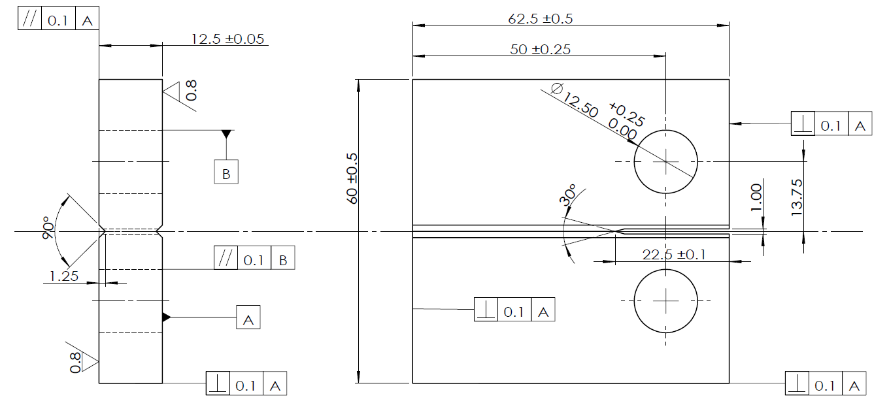
图 1 标准CT试样尺寸图（单位：mm）
首先通过疲劳预裂纹程序制备出长度约2mm的平直尖锐的初始预制裂纹。由于焊接接头组织和力学性能随位置存在显著梯度^{[16]}，位置稍有偏差就会造测试结果比较大的散差，此外母材与焊缝之间性能差异明显，预制疲劳裂纹时，载荷偏低裂纹无法扩展，载荷偏高裂纹容易偏折进入其他区域，引起测试无效，因此对于焊缝试样，在预制裂纹前在焊缝中心线处划线；对于母材和焊缝金属之间的热影响区，在预制裂纹前首先对试样表面进行腐蚀，观察到明显的焊缝与母材的界面后，认为该界面即为熔合线位置，如图 2所示，在距离熔合线约$1.5mm$的母材侧划线，作为试样加工和预制裂纹的基准。
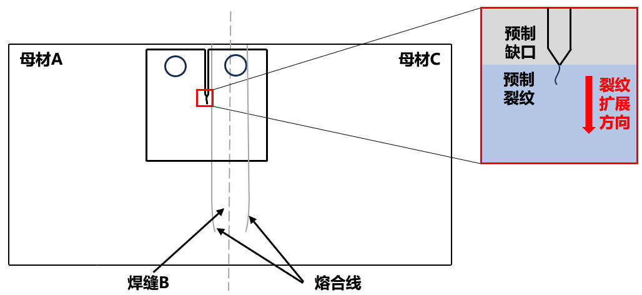
图 2 热影响区CT试样预制裂纹示意图
预制裂纹之后，在高于终止预裂值的$ΔK$水平下采用恒K控制的K梯度法分级降低载荷，即每一级载荷中，$ΔK$保持恒定，$ΔP$缓慢下降。为避免瞬时载荷降低导致的异常数据，将归一化梯度控制在$±0.08{mm}^{-1}$。实验过程中记录疲劳循环次数$N$和对应的裂纹长度$a$，采用拟合$a-N$曲线求导的方法确定疲劳裂纹扩展速率$da/dN$，$ΔK$由公式(1)计算得来。由于在高温测试过程中，样品表面氧化严重，大量氧化碎屑导致柔度法无法准确监测裂纹长度，获得的数据散差很大，因此测试过程中无论室温还是高温均采用电位法监测裂纹长度$a$。
$$\begin{aligned}ΔK=ΔP/(B\sqrt{W})⋅((2+α))/{(1-α)}^{\frac{3}{2}} ⋅ \\ \left(0.886+4.64α-13.32α^{2}+14.72α^{3}-5.6α^{4}\right).\#(1)\end{aligned}$$
式中$α=a/W$，其中$a$为计算裂纹长度；$W$为试样宽度；$B$为试样厚度。
取裂纹扩展速率$da/dN$在$1×{10}^{-7} mm/cycle\sim 1×10^{-6} mm/cycle$之间的一组数据(至少保证有5对数据)，在双对数坐标系下按照公式(2)进行拟合，根据拟合结果取$da/dN=10^{-7} mm/cycle$对应的$ΔK$值为疲劳门槛值$ΔK_{th}$。
$da/dN=C∆K^{m}$. (2)

2 结果与分析
2.1 疲劳门槛值测试结果
母材A侧HAZ、母材C侧HAZ及焊缝金属B对应测试条件下的疲劳裂纹扩展门槛值测试结果如表2所示。由于研究材料提供单位在数据保密方面的需求，文中所有门槛值测试结果均以母材A侧HAZ在23℃、$R=0.1$对应的门槛值测试结果作为基准进行归一化处理，并表示为百分比形式。

表 2 焊接接头各区域疲劳门槛值测试结果 %
焊接接头测试位置 | 23℃ |  |  | 550℃
应力比 | 0.1 | 0.5 | 0.7 | 0.1 | 0.5 | 0.7
母材A侧HAZ | 100.0 | 99.3 | 61.7 | 81.4 | 57.0 | 50.2
焊缝金属B | 165.7 | 122.4 | 87.5 | 90.7 | 61.0 | 53.0
母材C侧HAZ | 52.0 | 41.4 | 30.1 | 71.1 | 43.8 | 35.6

根据应力强度因子幅$ΔK$与最大应力强度因子$K_{max}$的关系:
$ΔK=K_{max}*(1-R)$ (3)
计算$∆K_{th}$对应的$K_{max}$，并将其定义为最大应力强度因子的疲劳门槛值$K_{max.th}$，图 3显示，随应力比$R$从0.1增至0.7， $∆K_{th}$明显减小，$K_{max.th}$显著增大。其中母材A侧HAZ在$R=0.1$时裂纹偏折进入焊缝金属B并跨越HAZ/WM界面，界面化学成分梯度与残余应力集中降低局部扩展阻力，使$∆K_{th}$下降，不再反应母材A侧HAZ抵抗裂纹扩展的能力，因此后续将不再研究其室温门槛值变化。
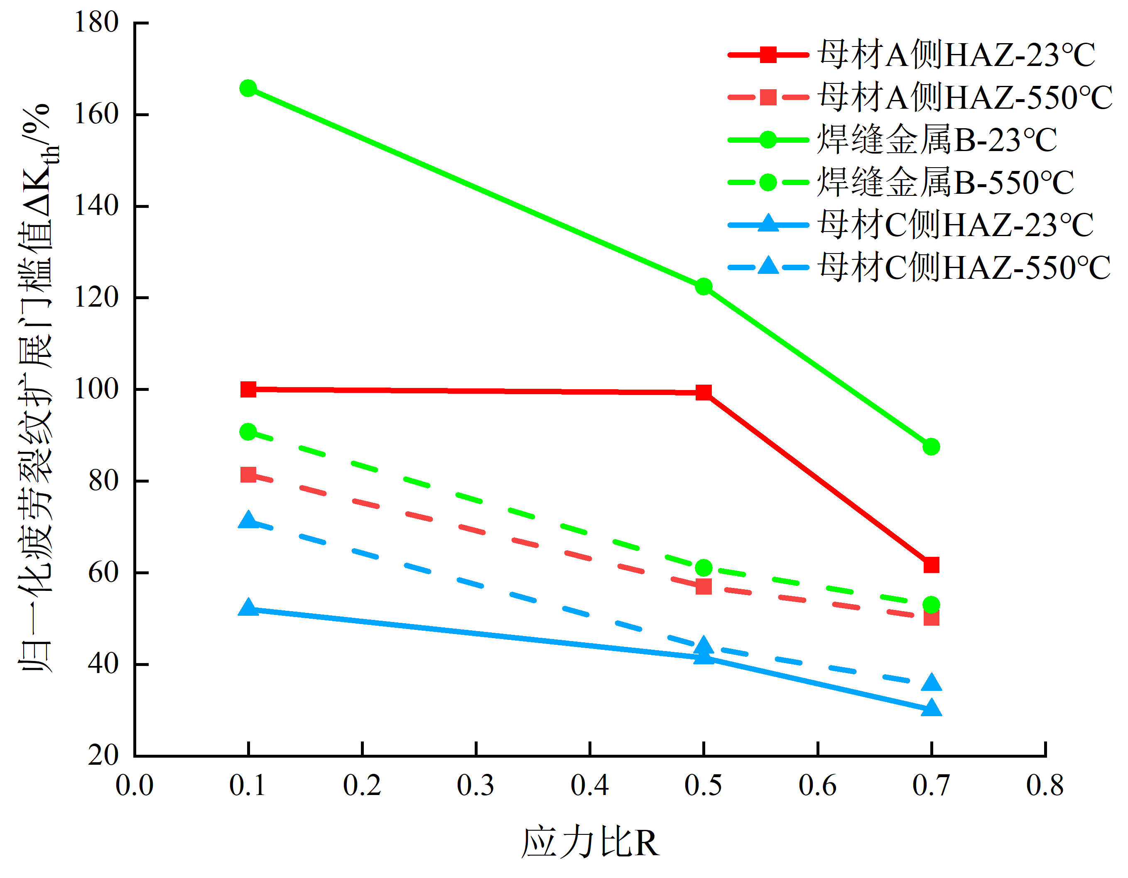
(a) $∆K_{th}-R$
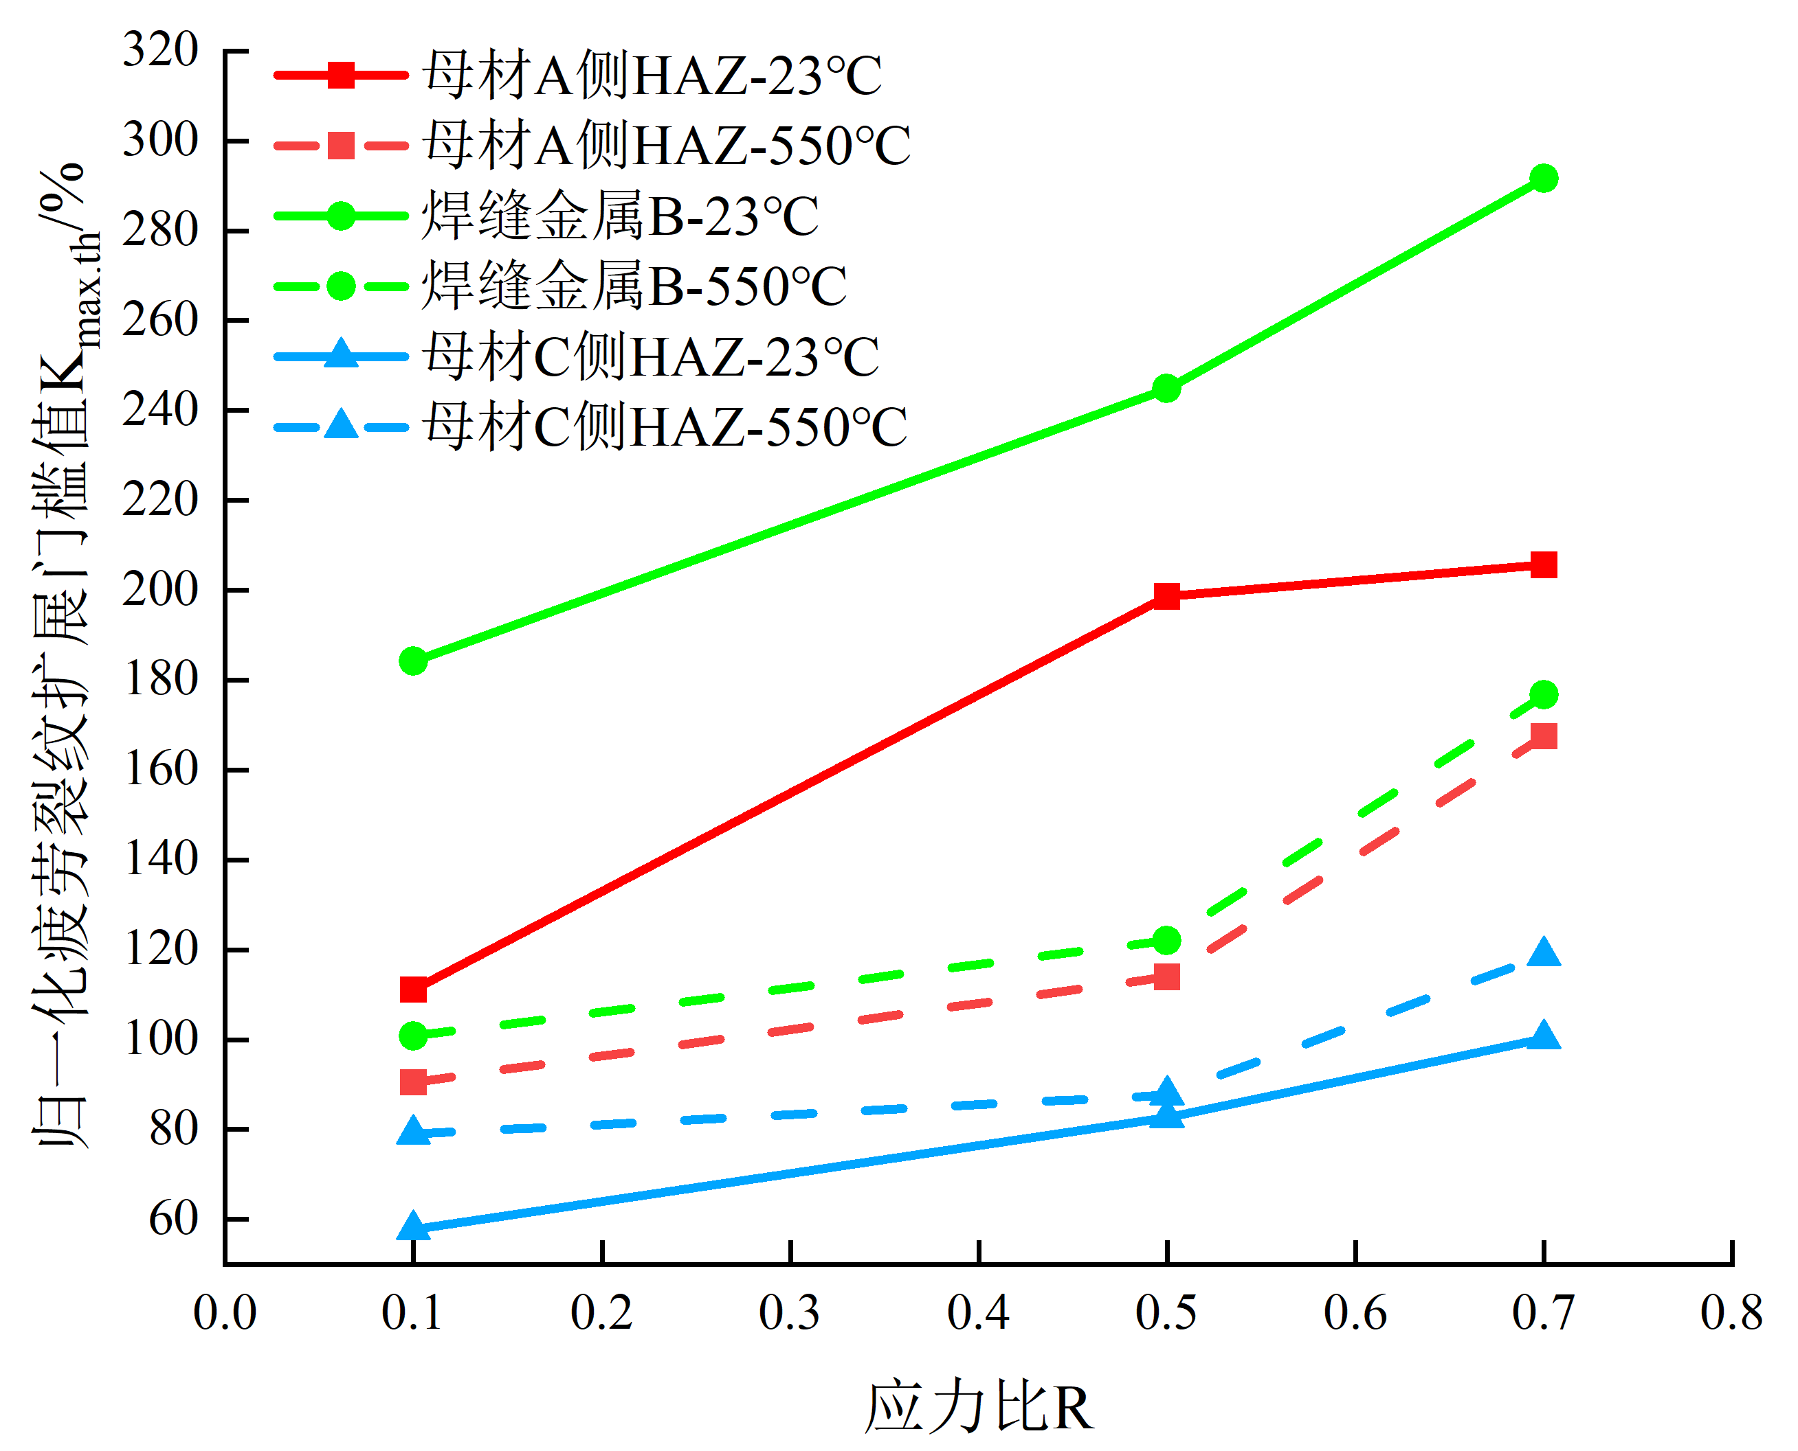
(b) $K_{max.th}-R$
图 3 疲劳门槛值$∆K_{th}$和$K_{max.th}$随应力比的变化关系
2.2 双驱动力模型的应用
Vasudevan双参数驱动力模型认为疲劳门槛值$∆K_{th}$和$K_{max.th}$随应力比$R$变化呈L型变化，两端对应与加载条件无关的参数$∆K_{th}^{*}$和$K_{max.th}^{*}$，当$0<R<R^{*}$时，$K_{max.th}$为常数，取应力比R接近于0时的$K_{max.th}$为$K_{max.th}^{*}$，当$R^{*}<R<1$时，$∆K_{th}$为常数，取应力比R接近于1时的$∆K_{th}$为$∆K_{th}^{*}$。本研究在$R=0.1、0.5和0.7$下测试门槛值，分别取R=0.1和0.7处的结果作为$K_{max.th}^{*}$和$∆K_{th}^{*}$。图 4表明在23℃和550℃下实测门槛值并未体现出L型规律，这说明该模型无法准确描述门槛值随应力比的变化关系。
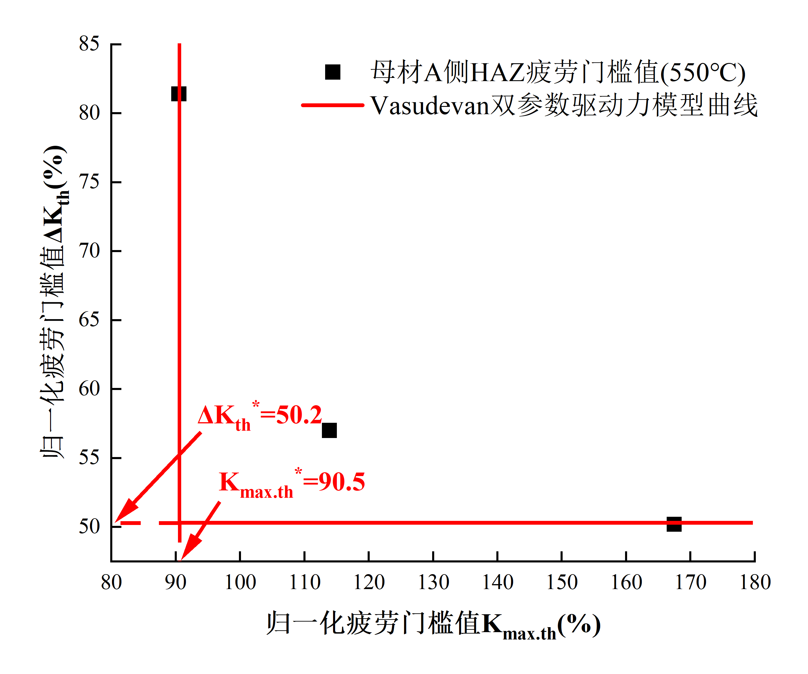
(a) 母材A侧HAZ-550℃
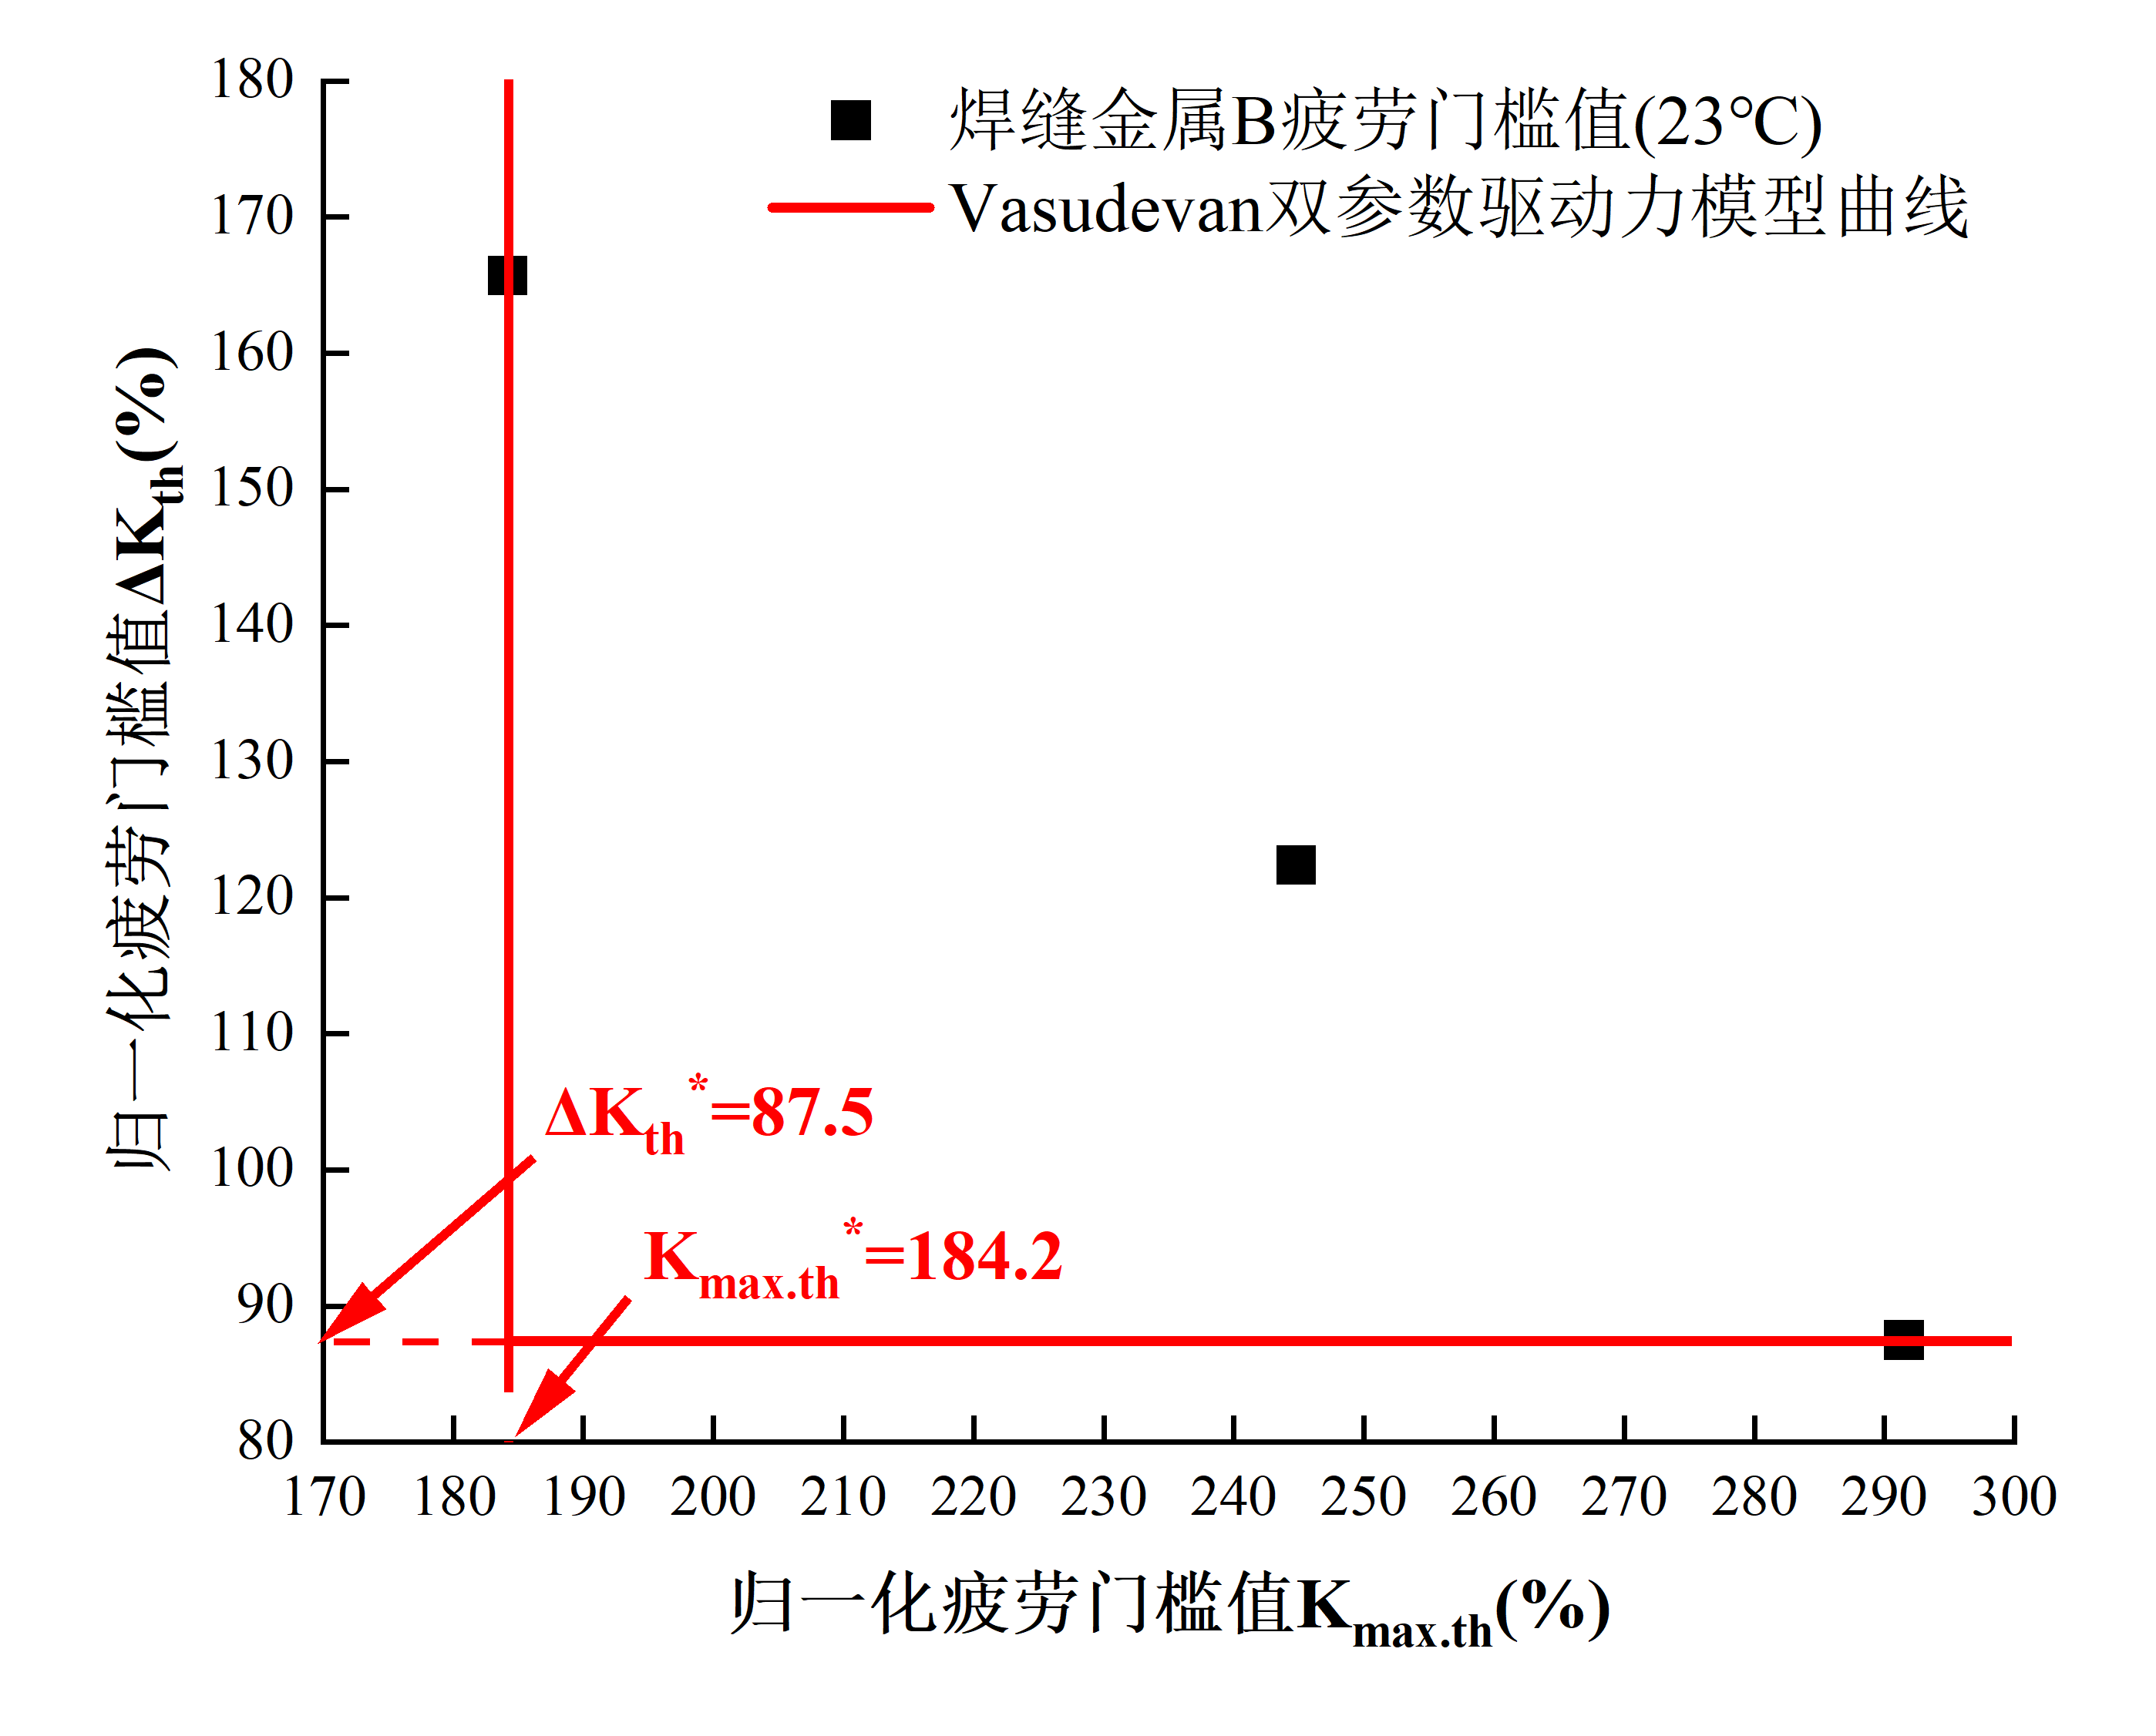
(b) 焊缝金属B-23℃
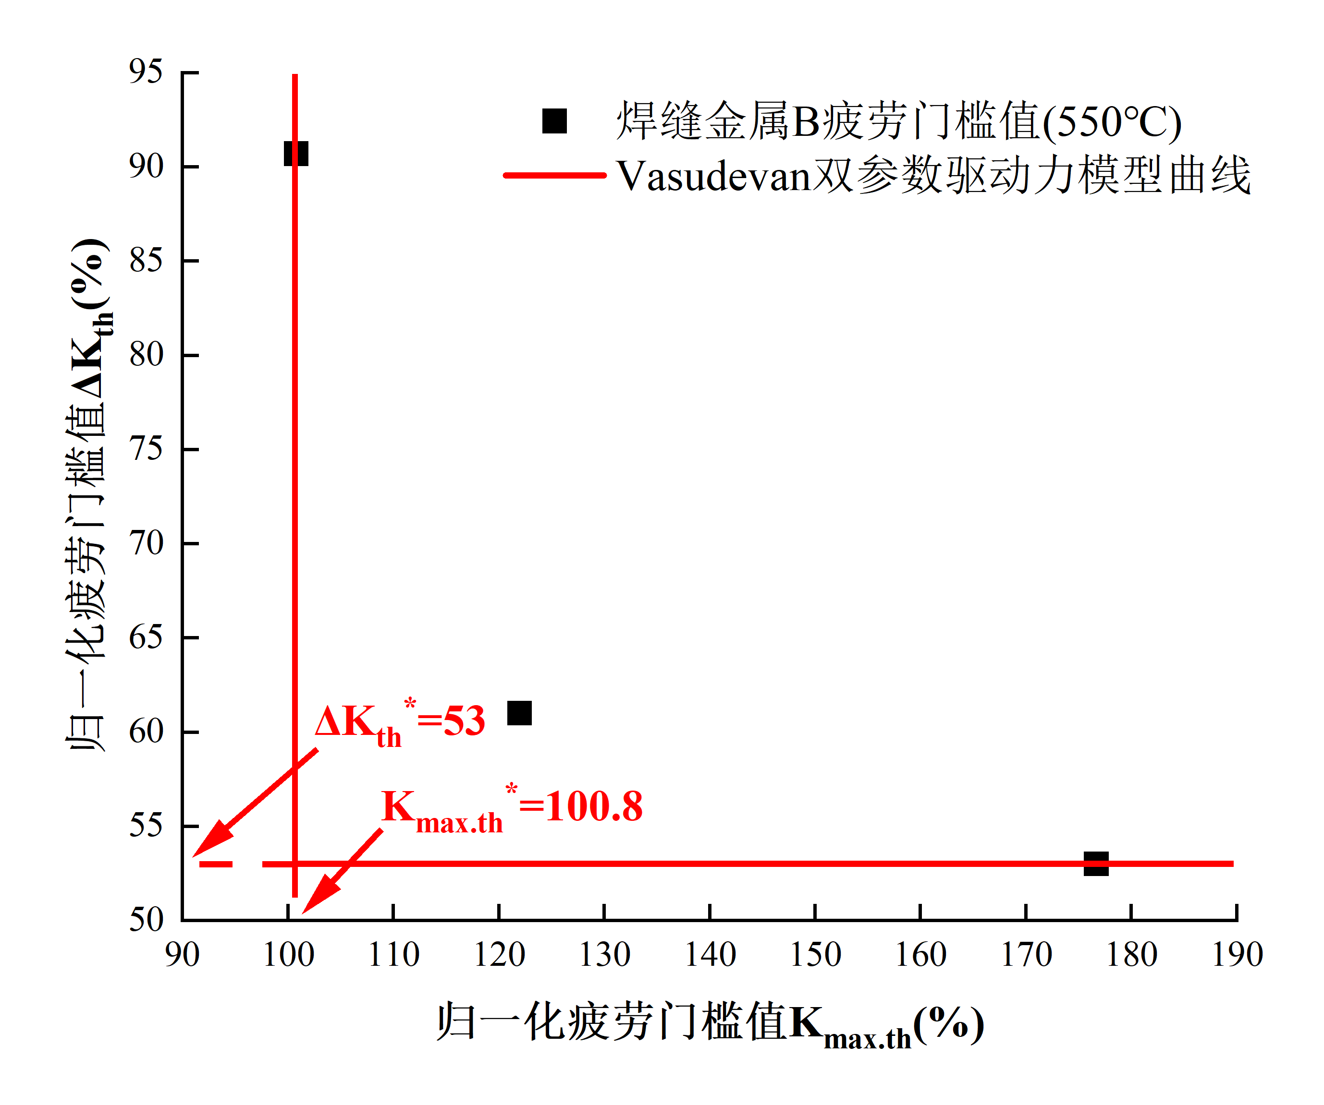
(c) 焊缝金属B-550℃
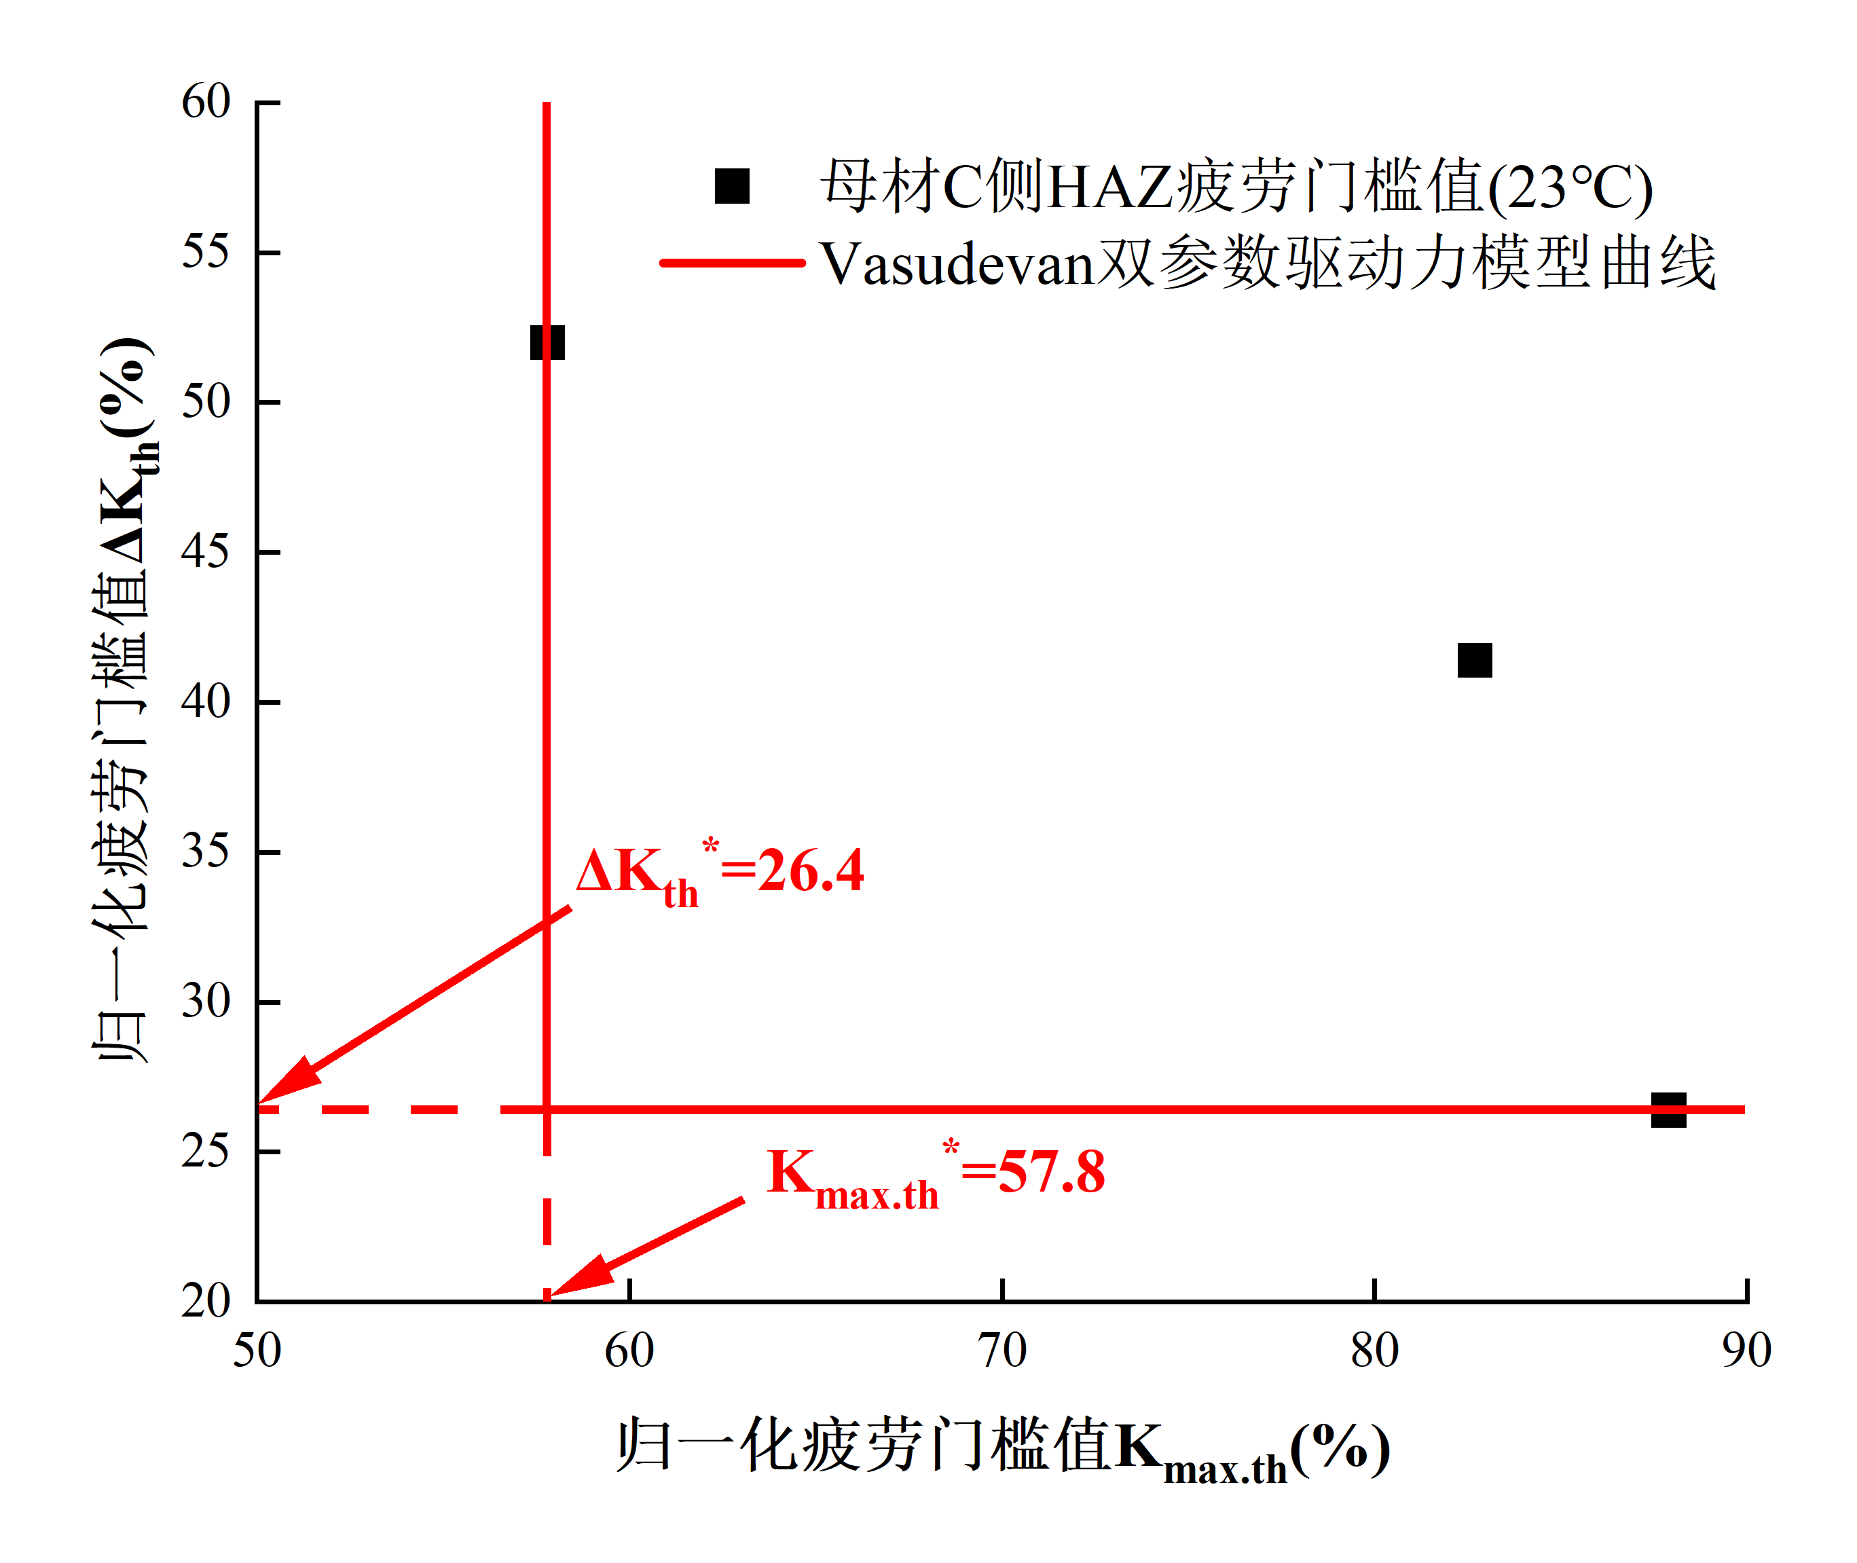
(d) 母材C侧HAZ-23℃
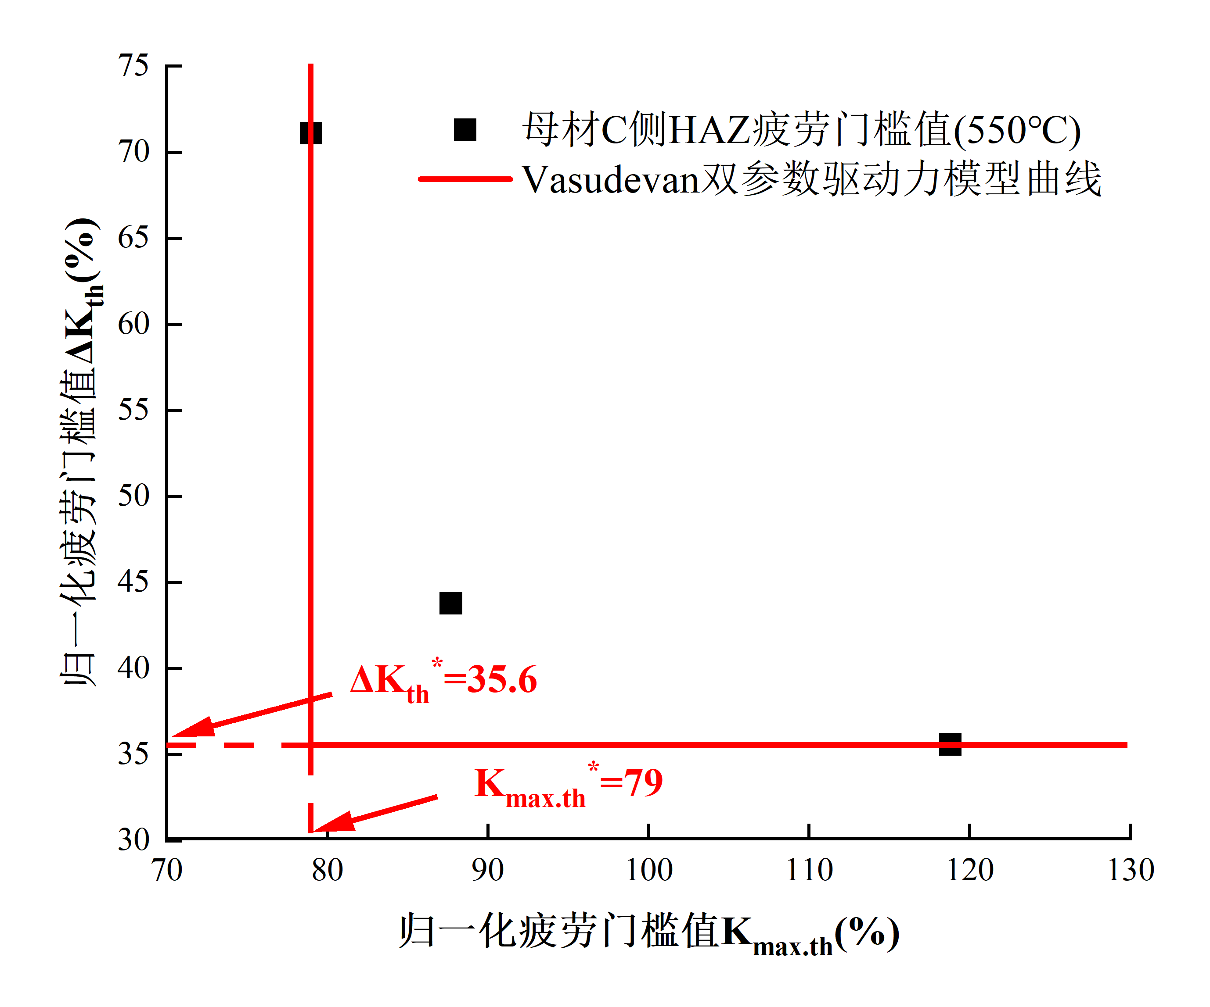
(e) 母材C侧HAZ-550℃
图 4 Vasudevan双参数驱动力模型曲线
2.3 双驱动力模型的修正
学界普遍认为疲劳裂纹扩展源于裂纹尖端塑性变形区内位错的产生与演化^{[17,18]}。其中，持久滑移带(PSBs)的形成是疲劳裂纹扩展的前提^{[19]}。PSBs由平行位错墙和缠结位错组成，呈梯状结构，其内部塑性变形高度局部化，位错在PSBs通道中往复运动并划出晶体表面时，就会形成挤出峰或侵入沟（图 5），产生严重的应力集中，成为疲劳裂纹萌生的首选位置^{[20]}。
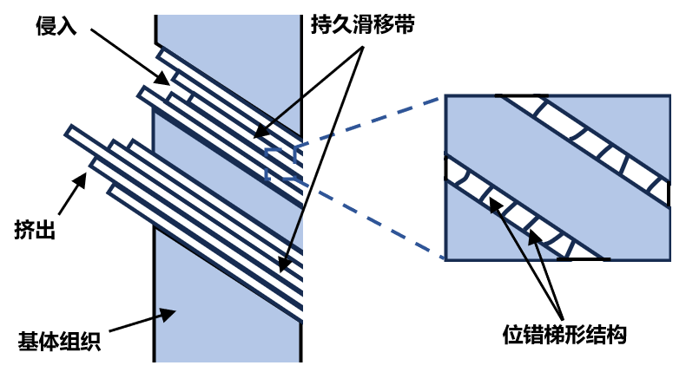
图 5 裂纹萌生阶段表面起伏和内部位错结构
在加载阶段，当$K_{max}$使裂尖局部应力超过屈服强度$σ_{y}$时，裂尖形成由$K_{max}$控制的正向塑性变形区（如图 6(a)）。此过程中，高应力集中促使位错沿最大剪应力方向滑移并堆积，形成正向位错。
卸载阶段，加载过程中形成的远离裂尖的弹性区释放应变并回弹，而裂尖塑性区因塑性应变不可逆，其回弹有限。为了保持位移和应变的连续性，弹性回复对裂尖施加压缩应力^{[21]}。当压缩应力超过抗压屈服强度时，裂尖产生反向塑性变形，形成受$ΔK$控制的反向塑性区（如图 6(b)），在此过程中，由于滑移的不可逆性，将产生大量沿反向剪应力方向运动的反向位错。
在循环加载过程中，正向与反向位错在滑移带内不断积累并局部聚集，相互接近的概率显著增加。如图6(c)，由于位错应力场在对方滑移面上产生反向剪切效应，两个异号位错在距离$l_{0}$内会相互吸引而靠近，当距离缩小至数个晶格间距$l_{1}$时，发生缠结并形成稳定的位错锁结构^{[22]}。

(a) 加载阶段形成正向塑性区

(b) 卸载阶段形成反向塑性区
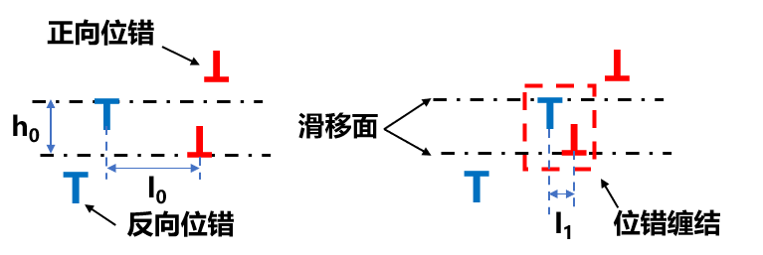
(c) 位错演化
图 6 循环加载过程中裂尖塑性区演化示意图
在循环载荷作用下，位错的长期相互作用可演化为网状结构或PSBs。PSBs形成后因内部位错密度高而形成局部应力集中区，随载荷循环局部塑性损伤加剧，最终成为裂纹萌生位置。因此研究位错演化机制及其与外载之间的关系对预测材料的疲劳门槛值具有重要意义。
在加载阶段，当应力强度因子接近$K_{max}$时，裂尖张开位移和塑性应变达到峰值，直接决定了单个循环的微观损伤程度。并存在存在临界值$K_{max.th}^{*}$，当$K_{max}>K_{max.th}^{*}$时，裂尖正向位错密度足以削弱原子间结合力，引发晶面分裂并推动裂纹扩展。此时$K_{max.th}^{*}$对应正向位错积累至形成开裂所需应力集中的临界状态。
在卸载阶段，应力强度因子由$K_{max}$降至$K_{min}$，形成幅值$ΔK$，存在临界值$∆K_{th}^{*}$，当$ΔK>∆K_{th}^{*}$时，循环压缩应力促使正反位错在滑移带缠结并积累，造成塑性损伤，最终在多次循环中驱动裂纹扩展。
Vasudevan提出的双参数驱动力模型认为加载和卸载阶段对疲劳裂纹扩展的贡献相互独立，裂纹扩展仅在正、反位错密度分别达到各自临界值时发生。然而该独立性假设忽略了两个阶段之间耦合效应，导致其模型预测精度较低。研究表明，预加载或拉伸与变形可显著影响位错密度和疲劳寿命，如Robert S等^{[23]}发现预加载可使得疲劳寿命提高约20倍；Wang等^{[24]}则发现预拉伸可以加快持久滑移带形成并降低疲劳极限。由此可见，疲劳裂纹扩展行为受正反位错的相互作用及加载历史的协同影响综合控制。
从统计学角度分析，正反位错相遇并发生缠结的概率通常与二者数目乘积成正比，而非求和关系。这是因为当应力比接近于0或1时，一类位错密度很高，而另一类位错密度很低，此时位错缠结受低密度位错控制：
$ρ_{e}={φ(ρ}_{+})·ρ_{-}或ρ_{e}=ρ_{+}·φ\left(ρ_{-}\right).$ (4)
其中，$φ$表示由低密度位错控制形成位错缠结的概率，$ρ_{e}$表示形成位错缠结的程度。在任意应力比下形成位错缠结的关系可以表示为：
$ρ_{e}={φ_{+}(ρ}_{+})·{φ_{-}(ρ}_{-}).$ (5)
在疲劳裂纹扩展临界条件下裂尖已形成足够多的位错缠结，因此无须考虑概率影响，公式(4)可进一步简化为：
$ρ^{*}=ρ_{+}·ρ_{-}.$ (6)
其中$ρ^{*}$表示产生疲劳损伤所需要的位错缠结程度。
加载阶段，裂尖塑性区作为稳定的位错生成区，位错密度与局部应力$σ$近似成正比，且$σ$与$K_{max}$呈线性关系^{[25]}，由于正向位错沿加载方向滑移， $K_{max}$增大时更多位错源被激活，因此$ρ_{+}$与$K_{max}$呈线性关系：
$ρ_{+}=A_{1}\left(K_{max}-B\right).$ (7)
其中B是激活正向位错源的起始值。卸载阶段，反向位错的生成量与循环应力幅成正比，累积后表现为反向位错密度与$ΔK$呈线性相关^{[26]}：
$ρ_{-}=A_{2}(∆K-C)$. (8)
其中C是反向位错激活所需的最小应力值。联立公式(6)、(7)和(8)，可以得到：
$ρ^{*}=A_{1}\left(K_{max}-B\right)·A_{2}\left(∆K-C\right)$. (9)
进一步可以表示为与$∆K_{th}$有关的双曲线形式：
$∆K_{th}=A/\left(K_{max.th}-B\right)+C.$ (10)
其中$A=ρ^{*}/(A_{1}A_{2})>0$。
公式(10)为修正后的双参数驱动力模型，通过确定参数A、B和C后就能够得到任意应力比下的疲劳门槛值$∆K_{th}$和$K_{max.th}$。
此外，作为双曲线型预测模型，其数学特性决定存在两条渐近线：当$R$接近于0时，$K_{max.th}$近似恒定；当$R$接近于1时，$∆K_{th}$趋于稳定。为使参数$K_{max.th}^{*}$和$∆K_{th}^{*}$更准确表征疲劳裂纹扩展临界条件，本研究对低应力比 $(R≤0.5)$下的门槛值进行拟合，得到：
$∆K_{th}=aR+b.$ (11)
当$R=0$时，$∆K=K_{max}$，因此可得：
$∆K_{th,R=0}$=$K_{max.th,R=0}=K_{max.th}^{*}.$ (12)
由于实验条件限制以及高应力比下门槛值趋于稳定的规律，因此将高应力比$(R>0.5)$下的门槛值作为$∆K_{th}^{*}$：
$∆K_{th,R=0.7}=∆K_{th}^{*}.$ (13)
图 7展示了实测门槛值与双参数驱动力模型的对比。红色曲线为Vasudevan的原始模型，蓝色曲线为根据$R=0、0.1、0.7时的门槛值∆K_{th}$和$K_{max.th}$拟合得到的修正模型。结果显示，修正模型明显提高了门槛值预测精度。
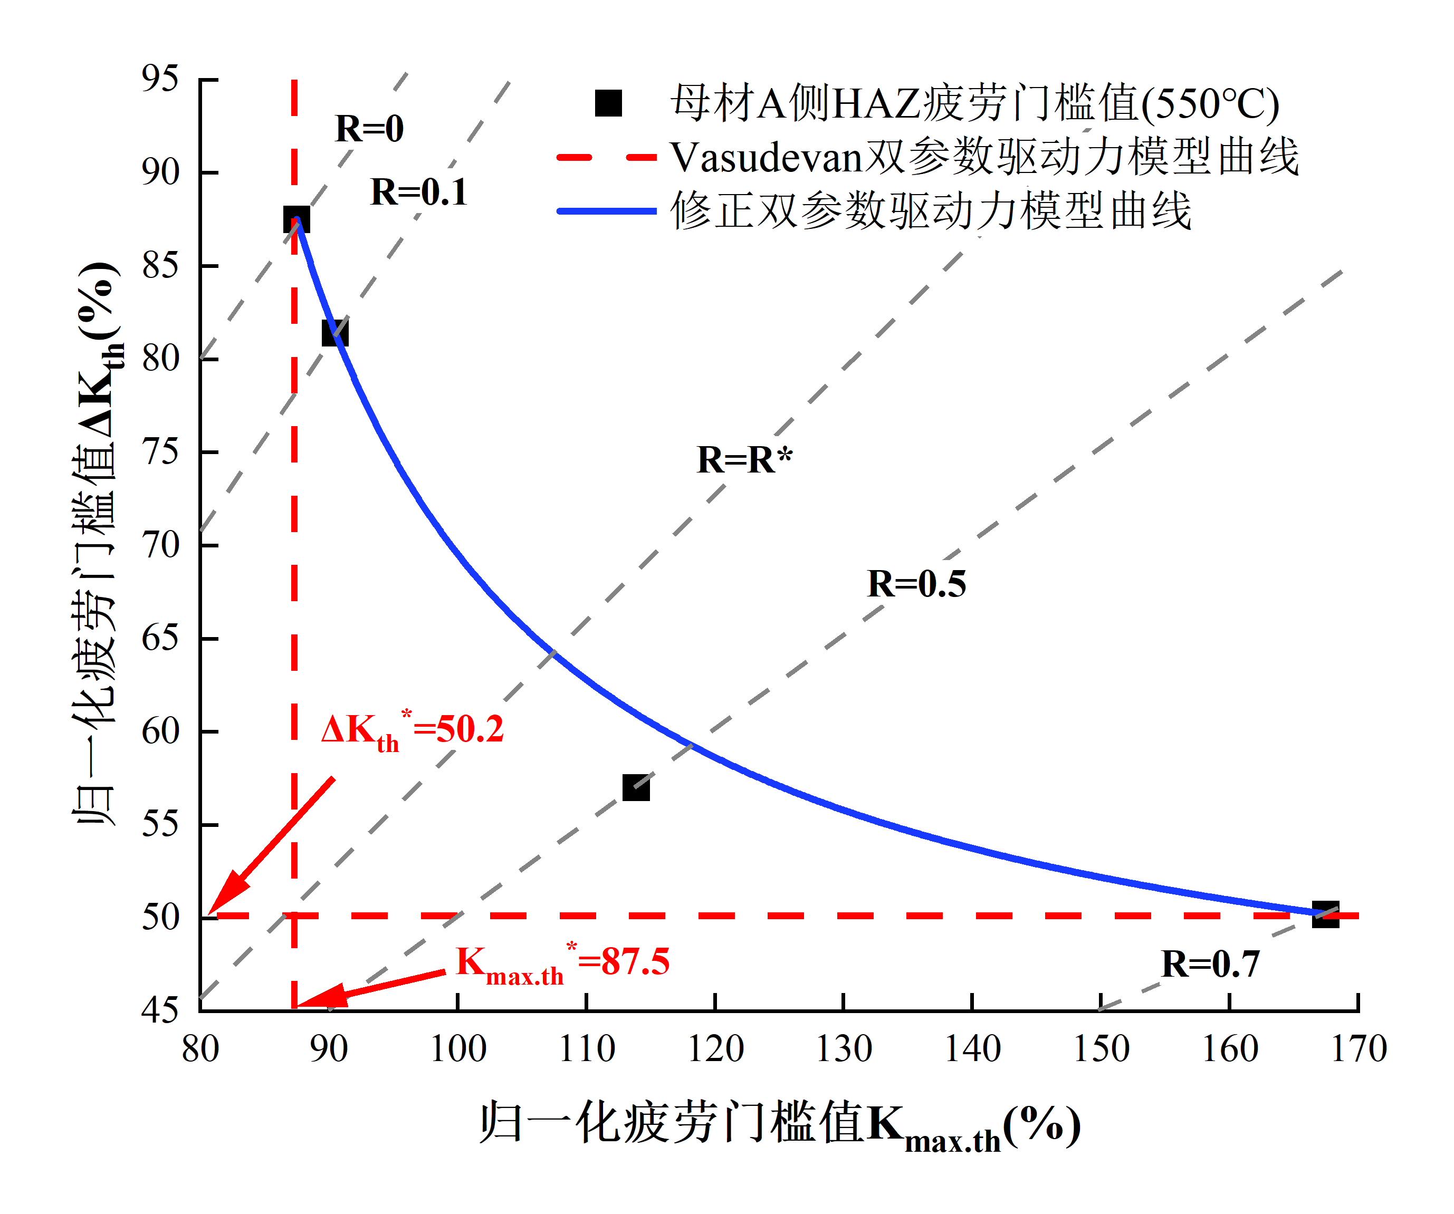
(a) 母材A侧HAZ-550℃
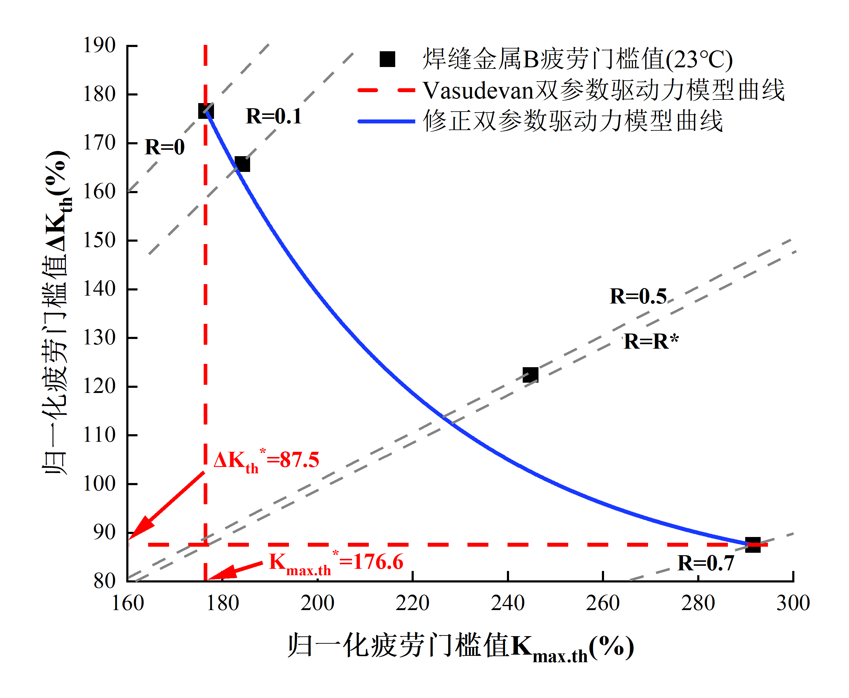
(b) 焊缝金属B-23℃
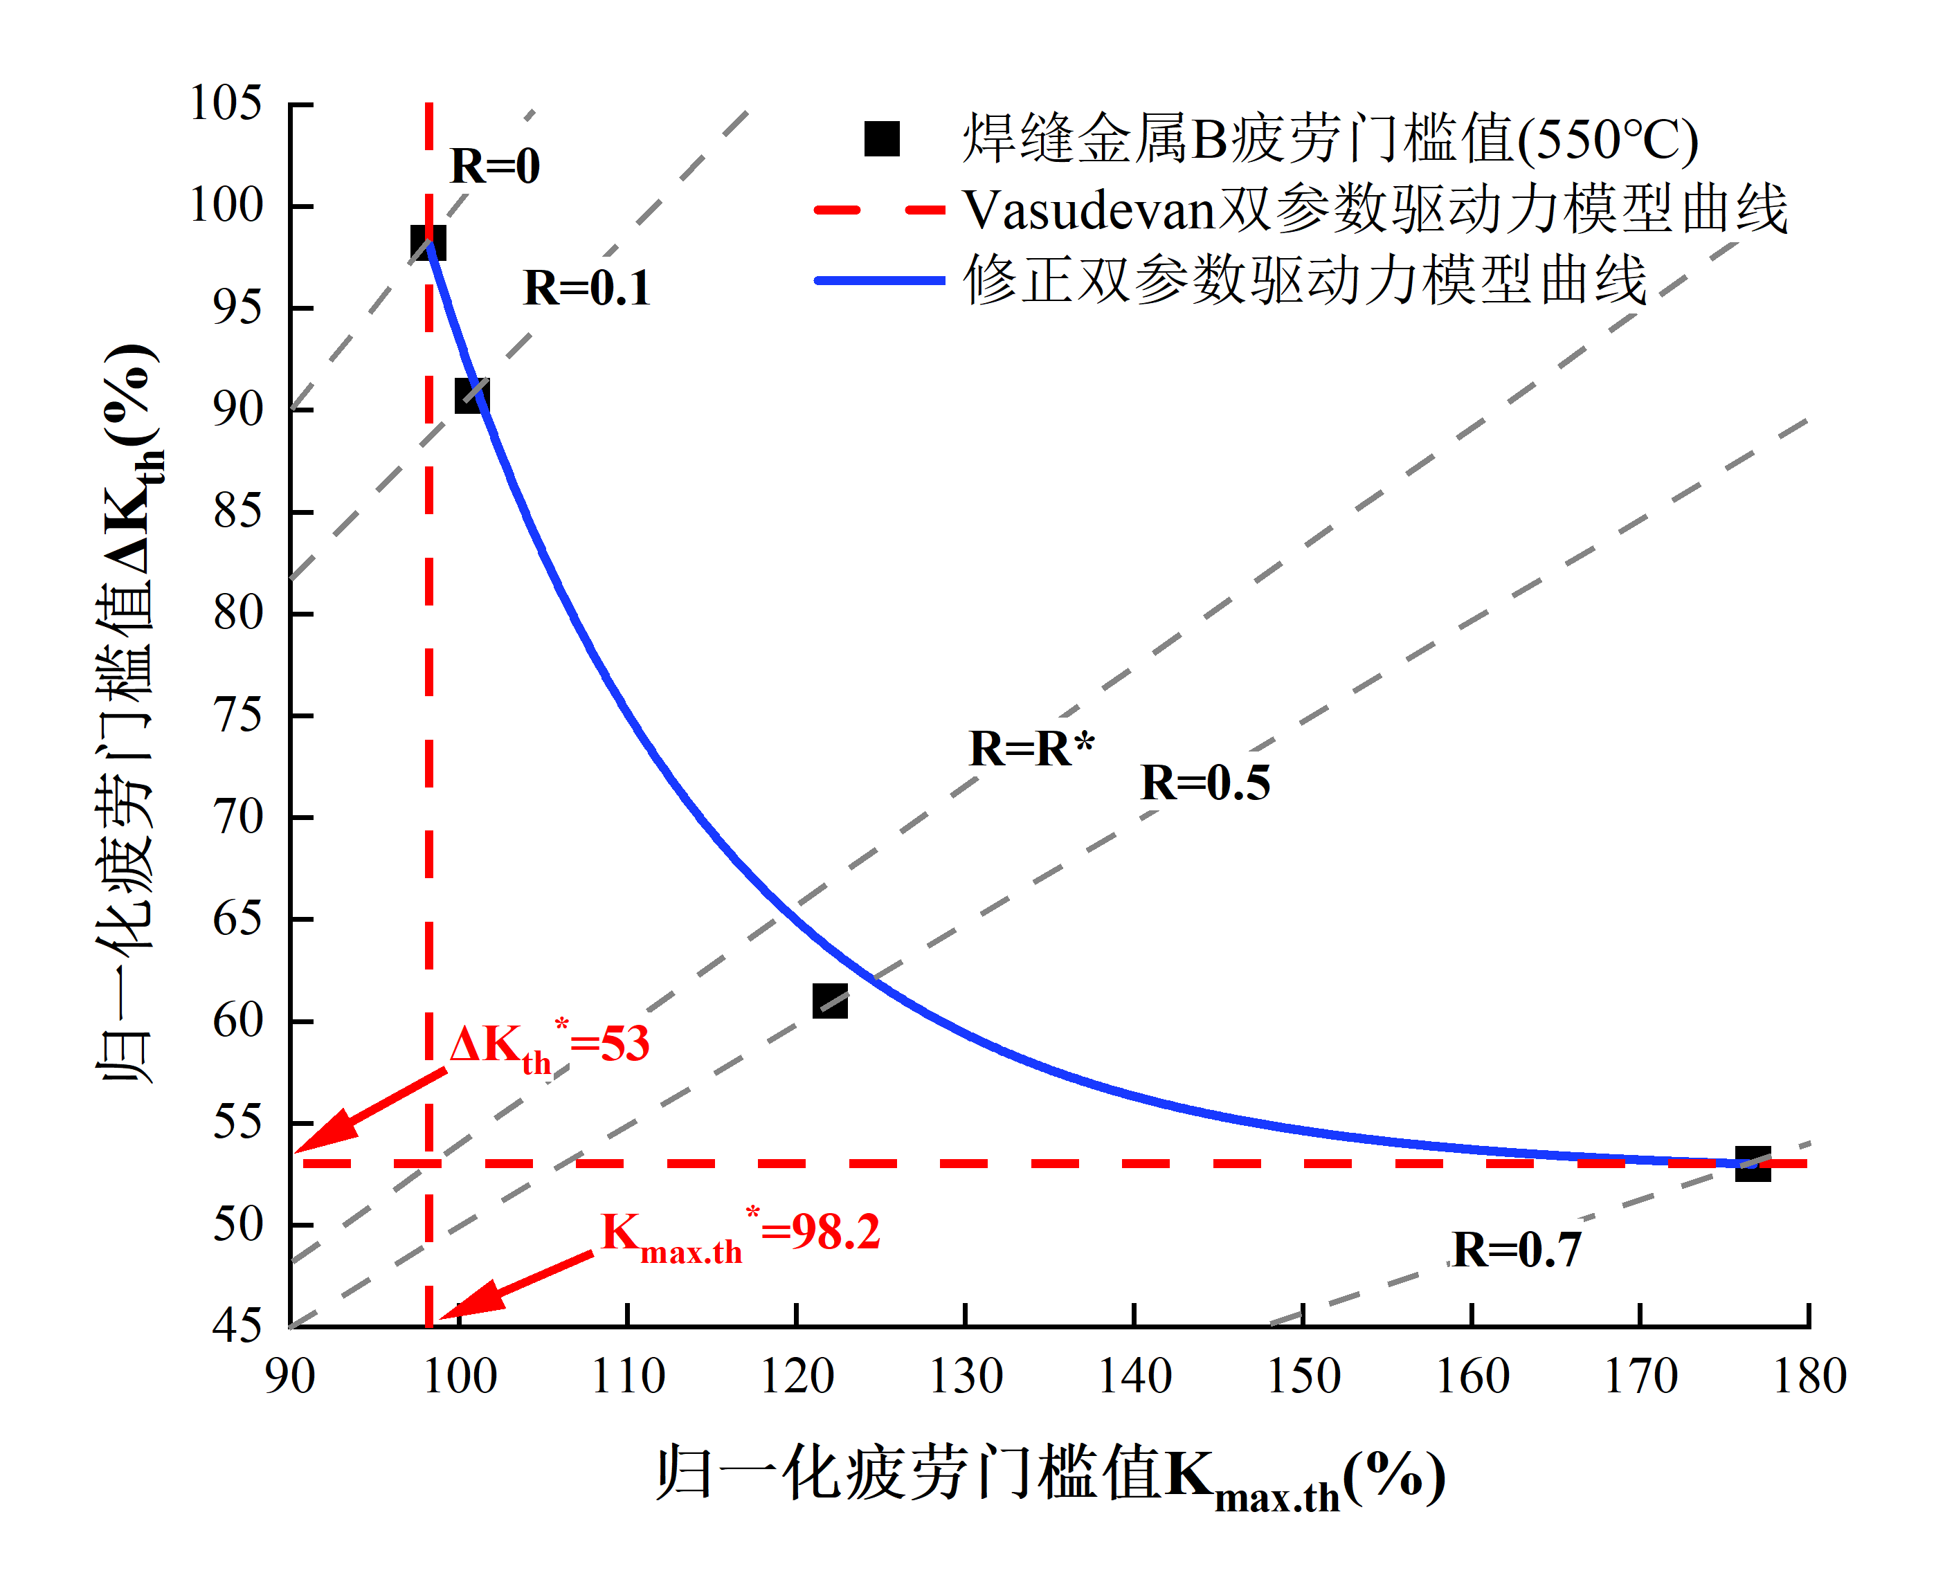
(c) 焊缝金属B-550℃
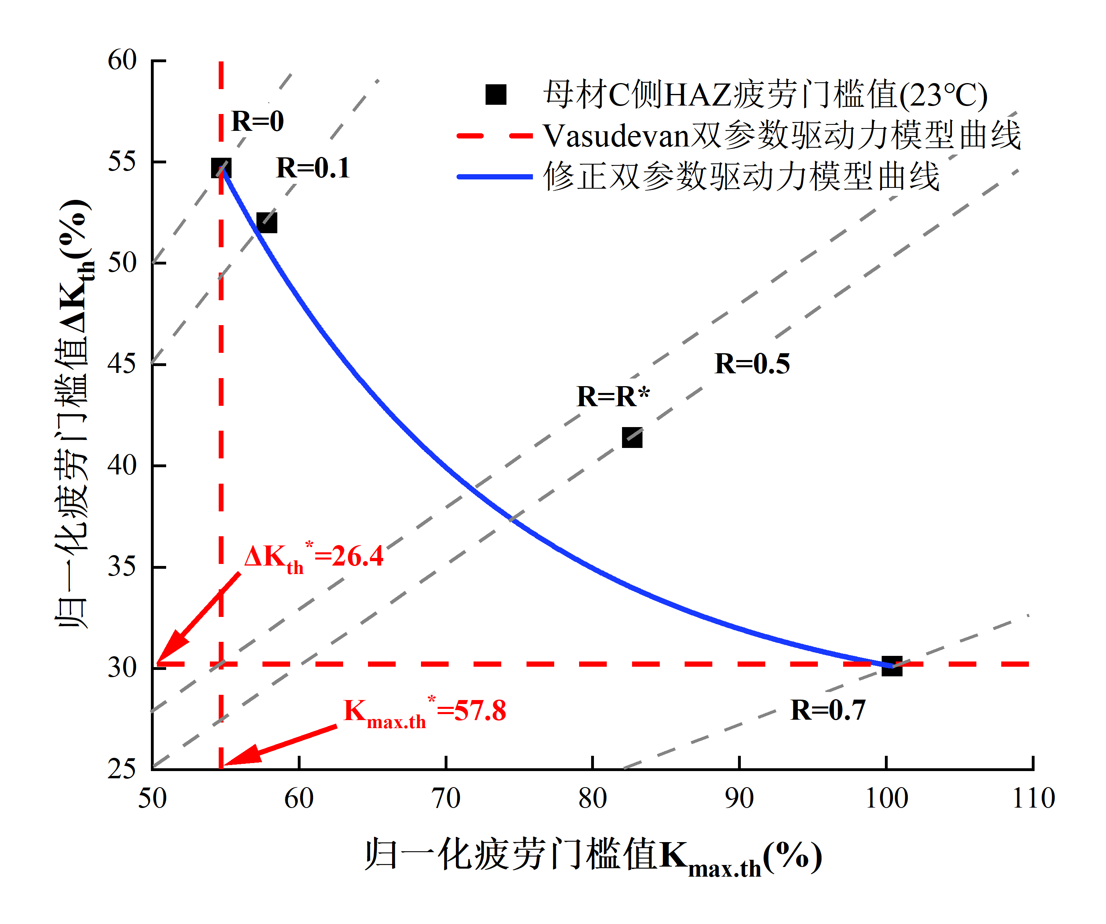
(d) 母材C侧HAZ-23℃
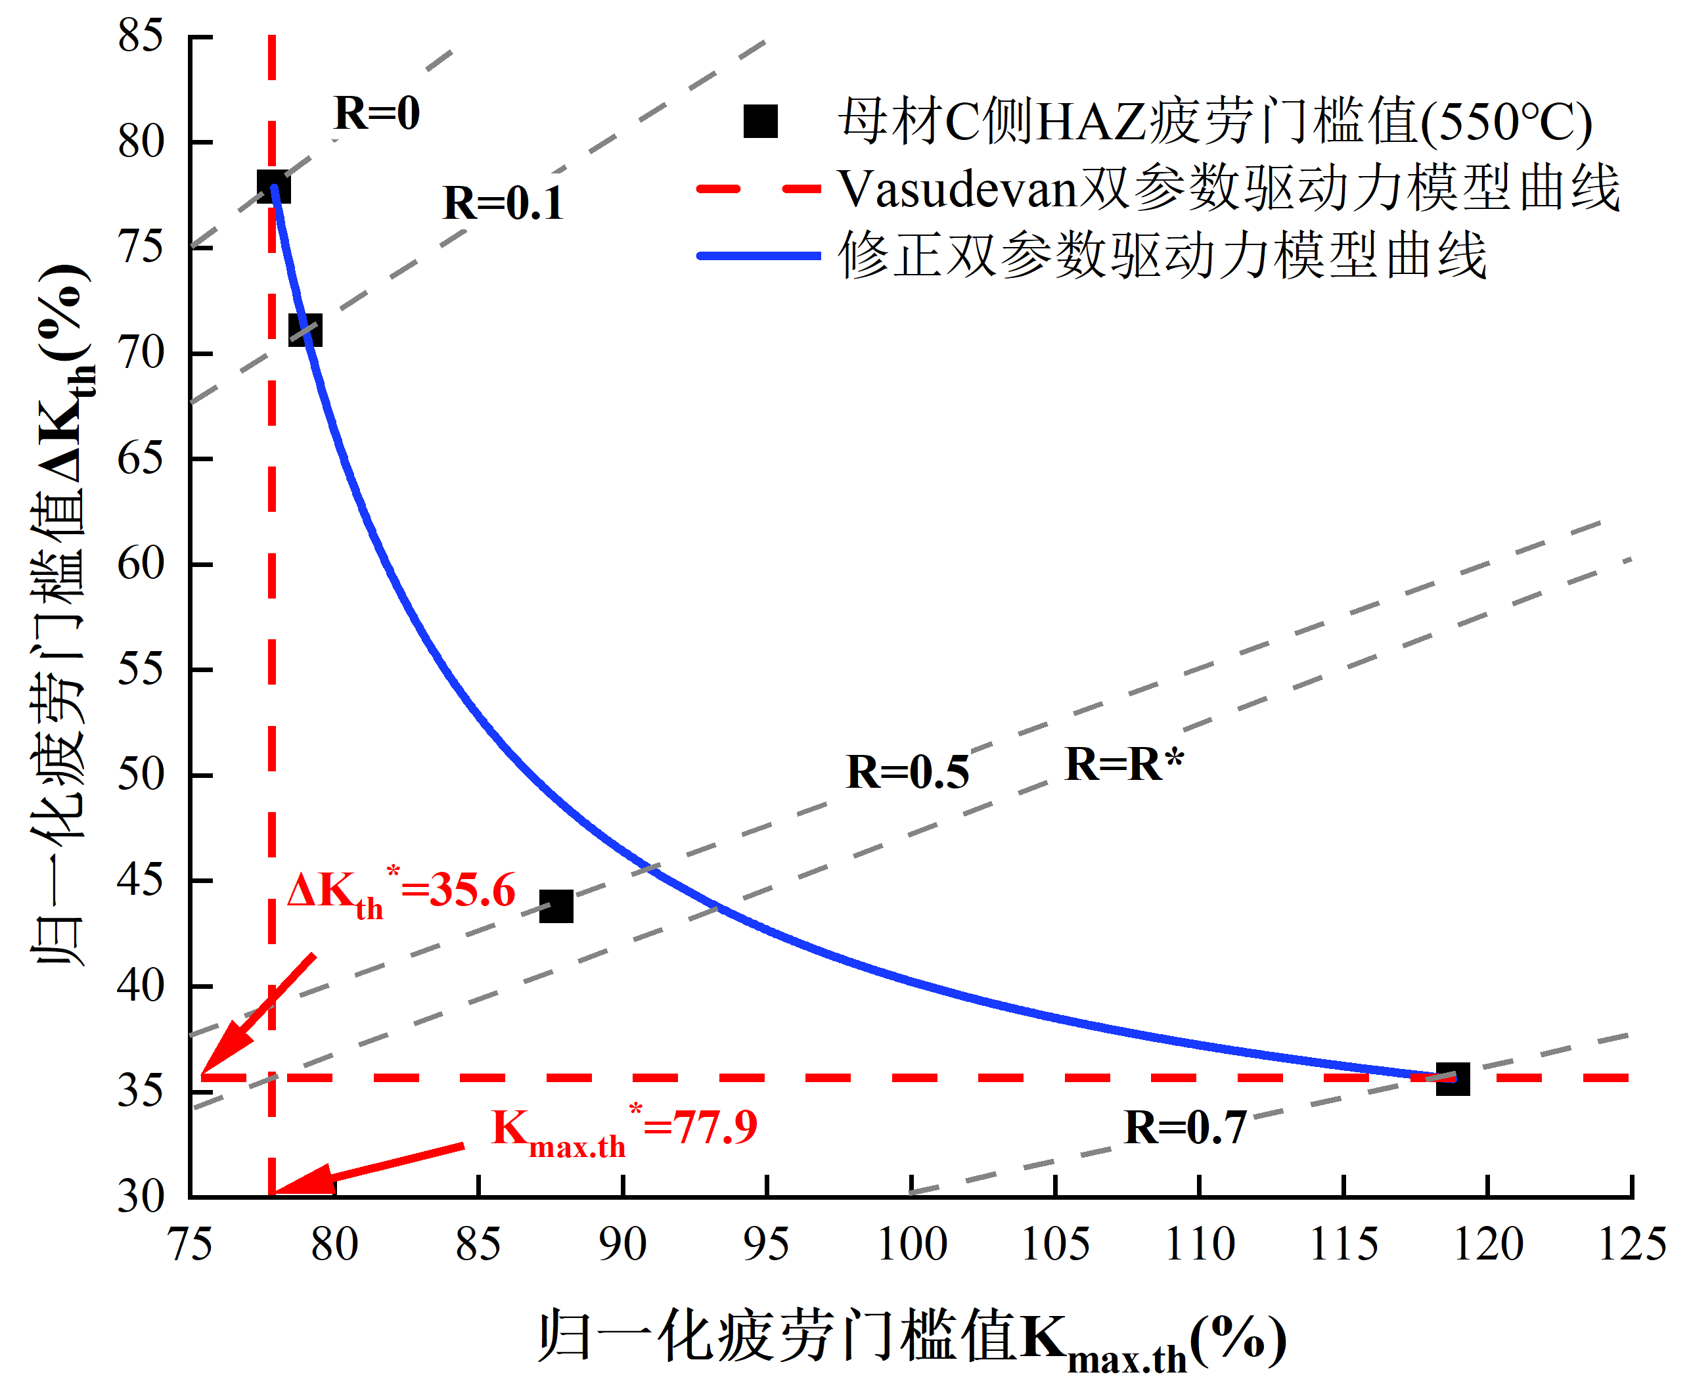
(e) 母材C侧HAZ-550℃
图 7 Vasudevan双参数驱动力模型与修正后的双参数驱动力模型对比
图 8对比了Vasudevan双参数驱动力模型(红色L型曲线)和修正模型（蓝色曲线）所示的裂纹扩展区。$∆K_{th}$和$K_{max.th}$构成的曲线定义了裂纹扩展的临界条件。相较于原始模型，修正模型仅将区域2作为裂纹扩展区，结果表明，原始模型区域1内的驱动力条件并不足以支持形成足够多的位错缠结，从而难以达到疲劳损伤临界条件。
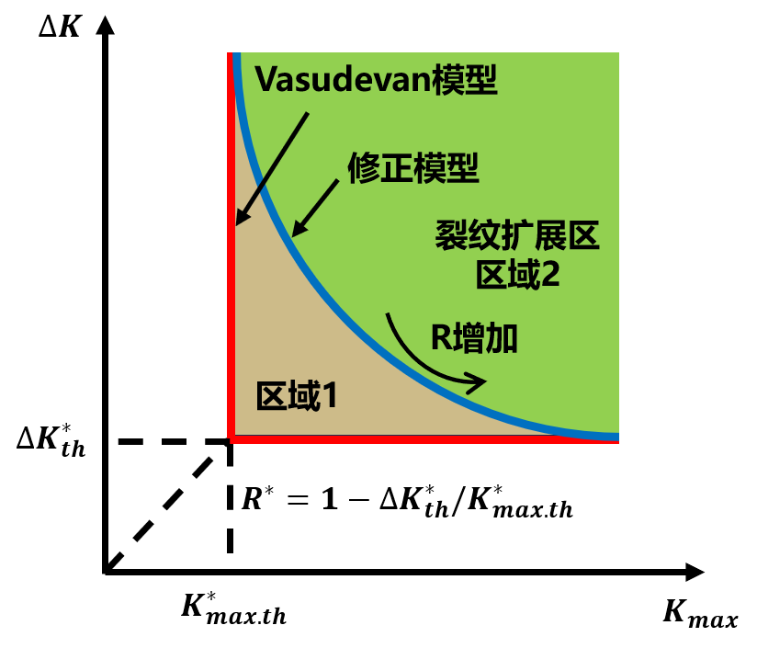
图 8 修正后双参数驱动力模型与Vasudevan双参数驱动力模型裂纹扩展区域对比
为了验证修正后的双参数驱动力模型，采用相同方法预测文献中Ti6Al4V钛合金^{[27]}、AZ31B镁合金^{[28]}、IN720镍基合金^{[29]}的疲劳门槛值。图9对比了实验数据与Vasudevan原始模型及修正模型的预测结果。可以看出修正模型预测效果更优，尤其在R接近于$R^{*}$时更为精准。
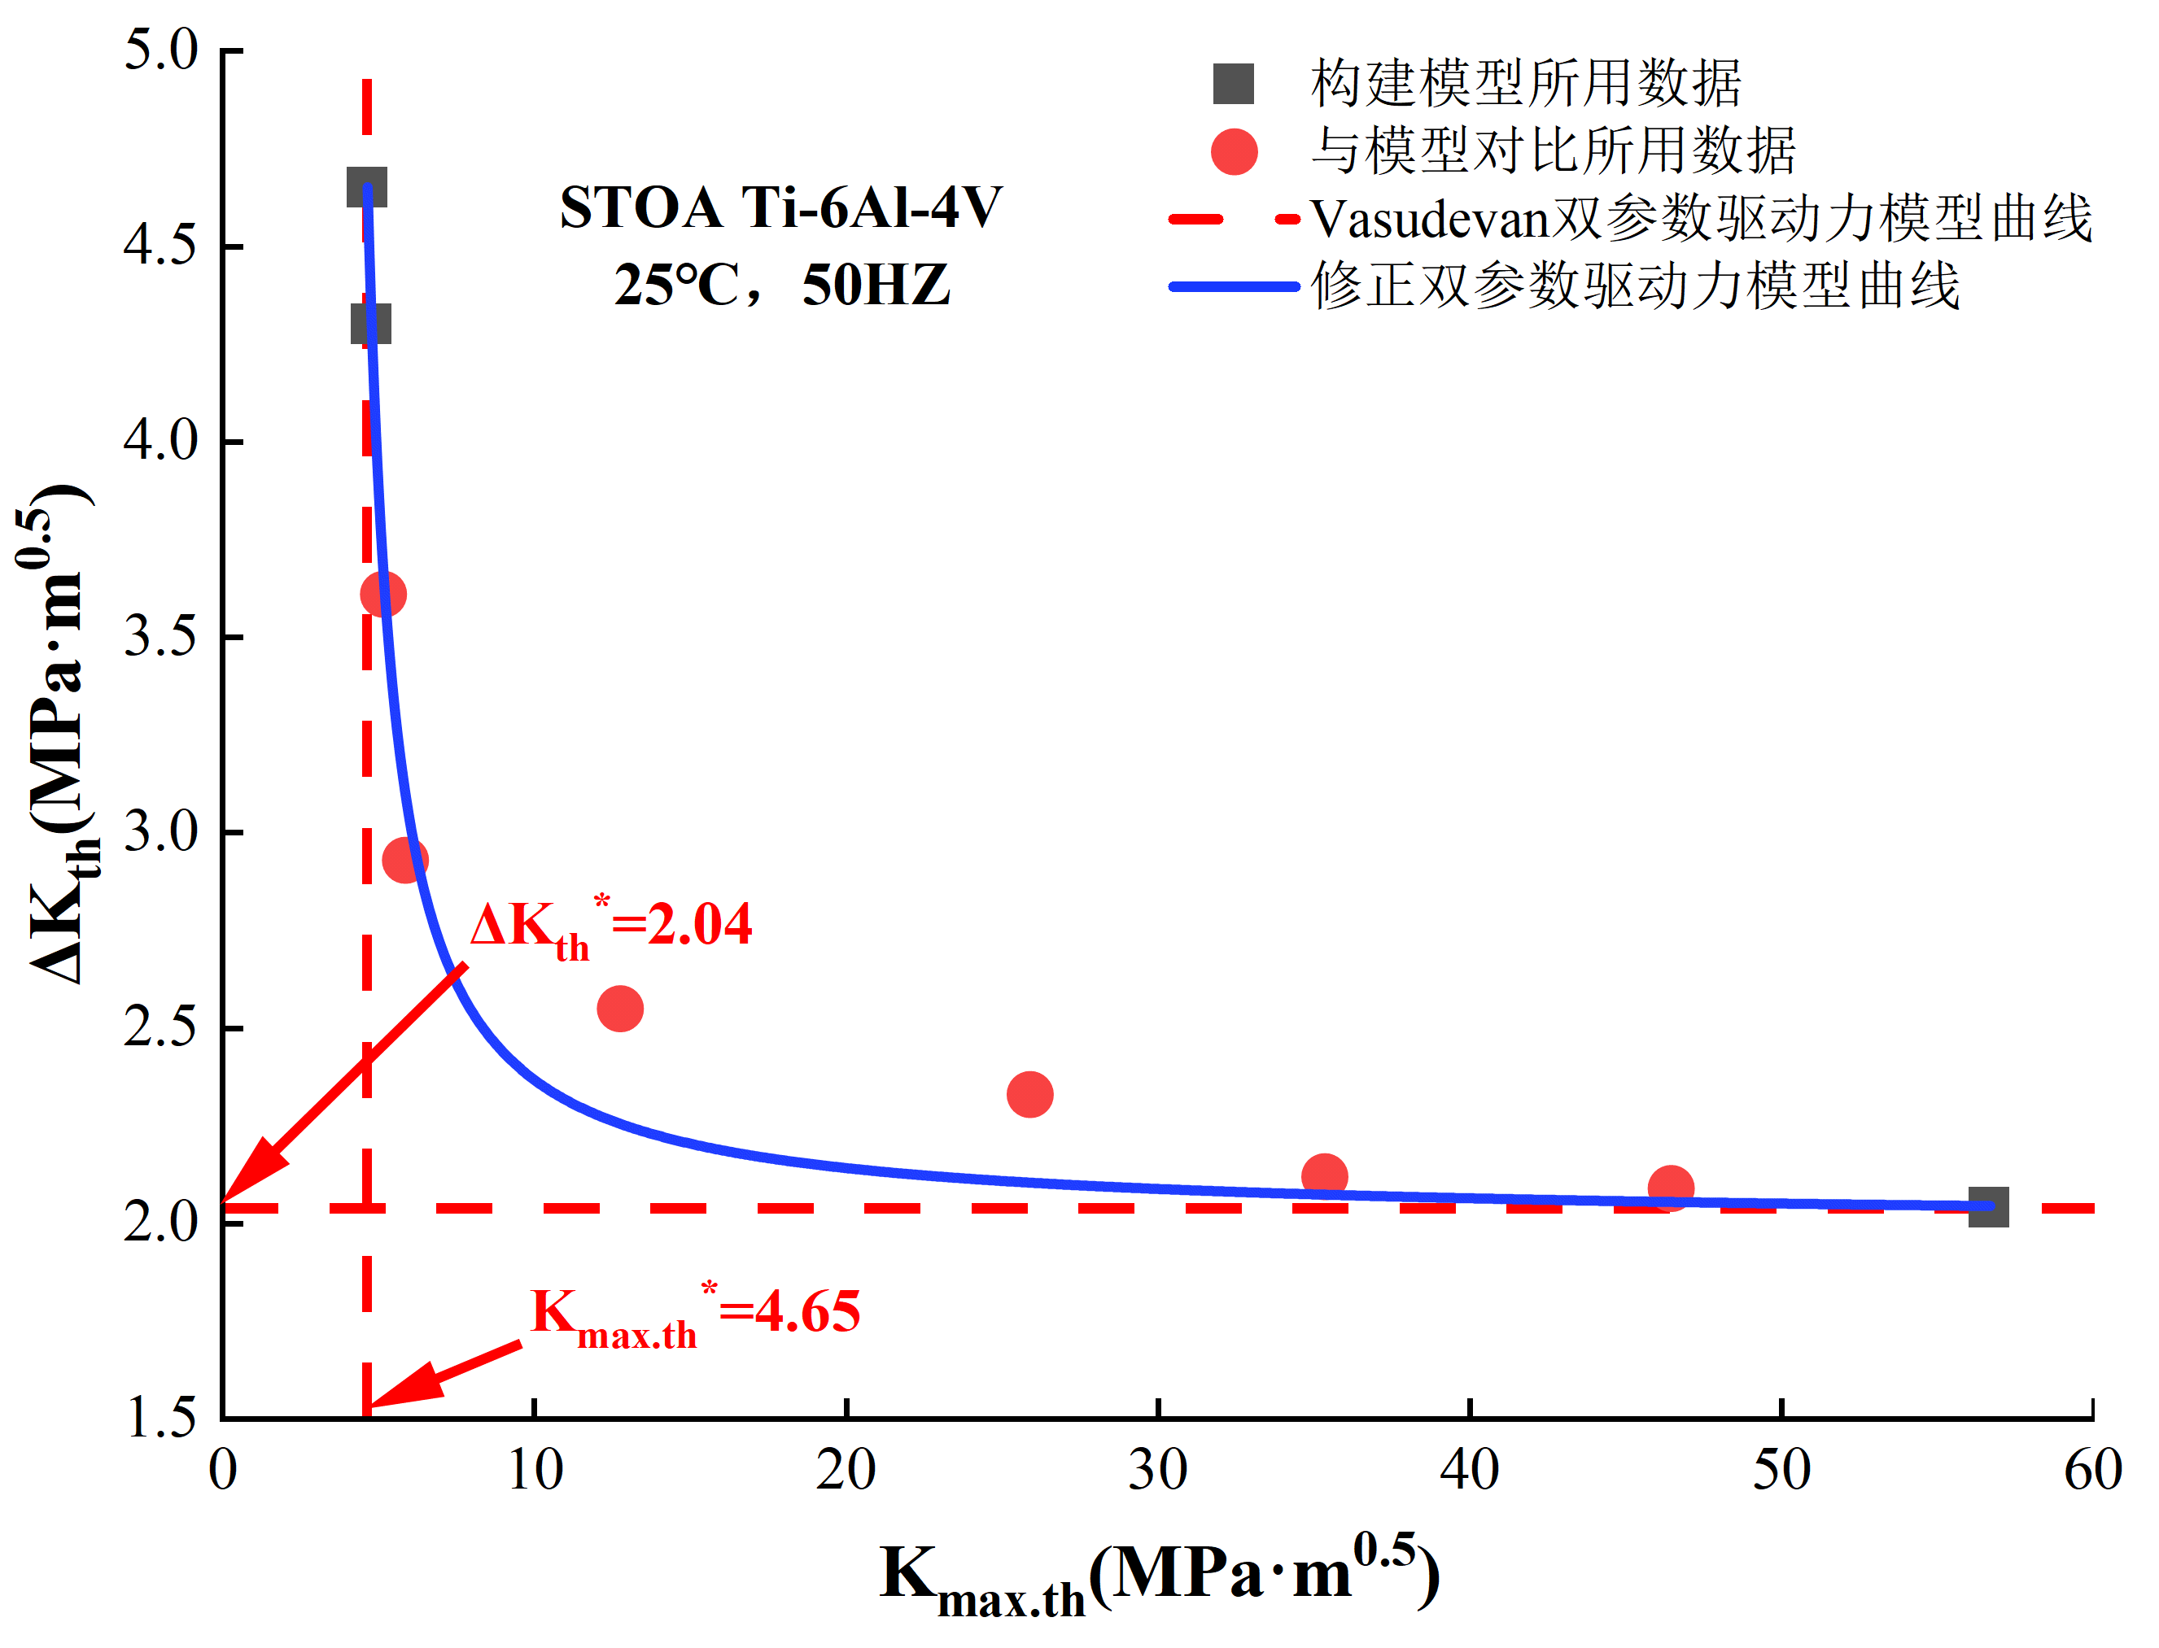
(a) Ti6Al4V钛合金
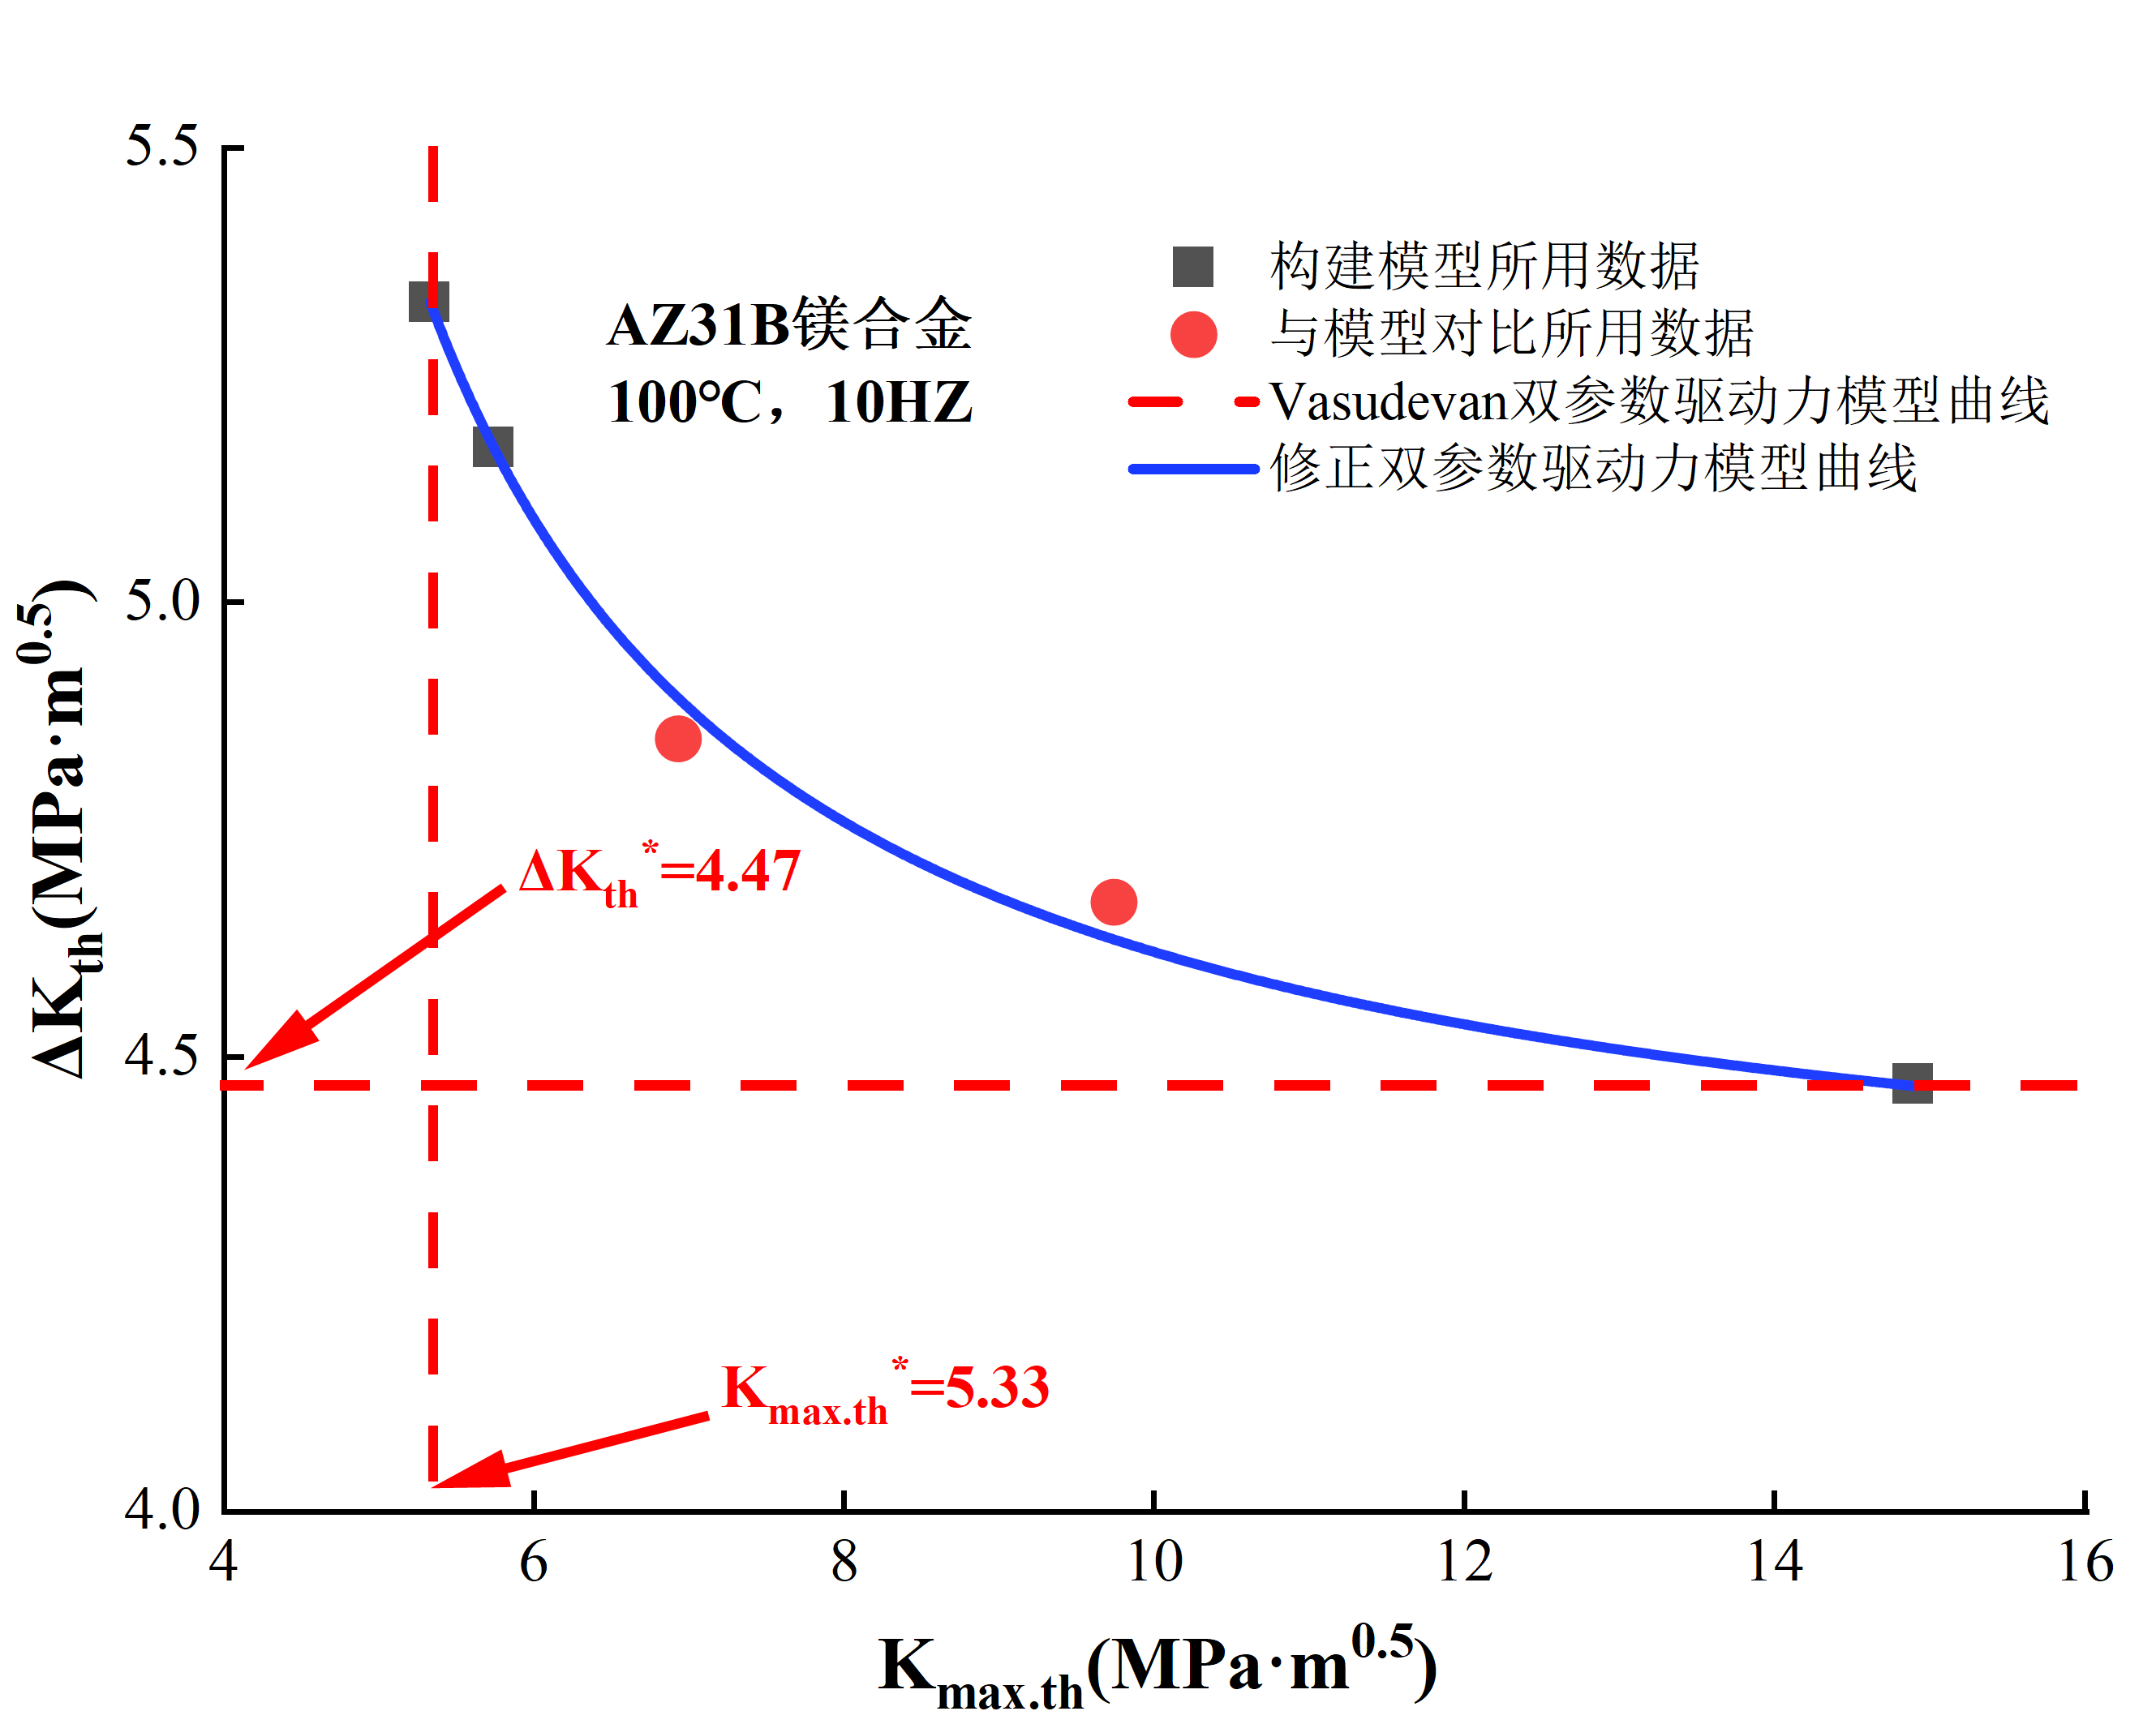
(b) AZ31B镁合金
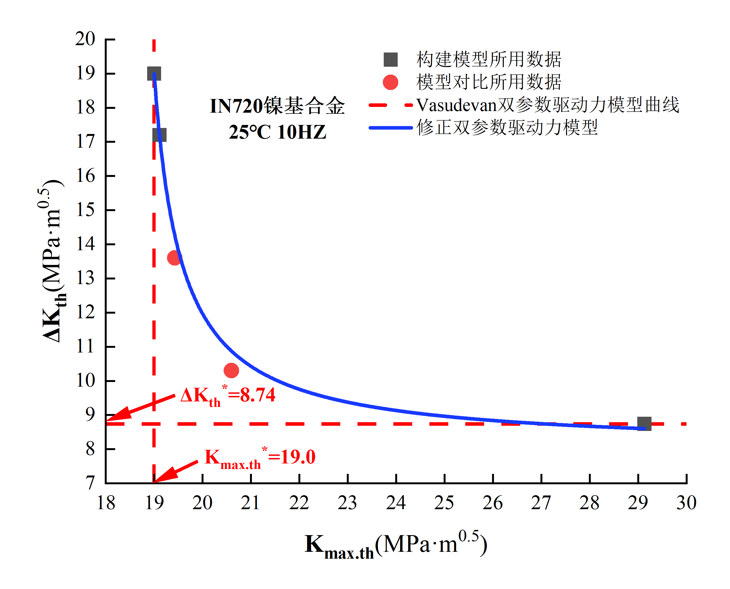
(c) IN720镍基合金
图 9 修正后的双参数驱动力模型验证
3 结论
本文基于疲劳裂纹扩展过程中的位错演化以及裂尖塑性区形成规律，建立并验证了修正的双参数驱动力模型。主要结论如下：
- 加载阶段，裂尖塑性区和正向位错密度主要由$K_{max}$控制；在卸载阶段，反向塑性区和反向位错密度由$∆K$控制；
- 疲劳裂纹扩展取决于加载与卸载过程中正向位错与反向位错缠结程度，当该程度达到临界值$ρ^{*}$时发生裂纹扩展；
- 修正模型相较于Vasudevan原始模型能够更加准确地预测不同应力比下的疲劳门槛值，尤其在$R^{*}$附近表现最佳。

参考文献（References）
- 唐传宝, 柴晓明, 朱勇辉, 等. “双碳”背景下我国核电装备的发展机遇及挑战 [J]. 核动力工程, 2025, 46(05): 205-210.
TANG C B, CHAI X M, ZHU Y H, et al. Development Opportunities and Challenges for China's Nuclear Power Equipment under the “Dual Carbon” Context [J]. Nuclear Power Engineering, 2025, 46(05): 205-210. (in Chinese)
- MOURAD I H A, SAJITH S, SHITOLE S, et al. Fatigue life and crack growth prediction of metallic structures: A review[J]. Structures, 2025, 109031.
- 全国钢标准化技术委员会(SAC/TC 183). 金属材料 疲劳试验 疲劳裂纹扩展方法: GB/T 6398-2017 [S]. 中国标准出版社, 2017.
National Technical Committee for Steel Standardization (SAC/TC 183). Method for Fatigue Crack Growth Testing of Metallic Materials: GB/T 6398-2017 [S]. China Standards Press, 2017. (in Chinese)
- 刘长明.考虑温度及缺口支撑效应下应变梯度法的改进与应用研究 [D]. 大连理工大学, 2024.
LIU C M. Research on the Improvement and Application of Strain Gradient Method Considering Temperature and Notch Support Effect [D]. Dalian University of Technology, 2024. (in Chinese)
- PARIS P, ERDOGAN F. A critical analysis of crack propagation laws [J]. Transactions of the Asem, 1963, 85(4): 528-533.
- WALKER E K. The Effect of Stress Ratio During Crack Propagation and Fatigue for 2024-T3 and 7075-T6 Aluminum [J]. 1970, 462: 1-14.
- FORMAN R, KEARNEY V E, ENGLE R. Numerical Analysis of Crack Propagation in Cyclic-Loaded Structures [J]. Journal of Basic Engineering, 1967, 89: 459-463.
- ELBER, WOLF. Fatigue crack closure under cyclic tension [J]. Engineering Fracture Mechanics, 1970, 2(1): 37-45.
- 朱家才. 三维疲劳裂纹扩展和疲劳耐久可靠性统一方法研究 [D]. 南京航空航天大学, 2023.
ZHU J C. Research on a Unified Method for Three-Dimensional Fatigue Crack Propagation and Fatigue Durability Reliability [D]. Nanjing University of Aeronautics and Astronautics, 2023. (in Chinese)
- DONALD K, PARIS P. An evaluation of ΔKeff estimation procedures on 6061-T6 and 2024-T3 aluminum alloys [J]. International Journal of Fatigue, 1999, 21.
- 匡斌. 镍基合金GH4169疲劳裂纹扩展的实验与仿真研究 [D]. 湘潭大学, 2024.
KUANG B. Experimental and Simulation Study on Fatigue Crack Propagation in Nickel-Based Alloy GH4169 [D]. Xiangtan University, 2024. (in Chinese)
- ZHOU D W, WANG X W, ZHANG C N, et al. An insight into the creep-fatigue damage localization in welded joints based on crystal plasticity finite element method [J]. International Journal of Fatigue, 2023, 175. (in Chinese)
- 马瑞彬. 弹性体材料断裂行为与微观结构演变的分子动力学模拟研究 [D]. 北京化工大学, 2025.
MA R B. Molecular Dynamics Simulation Study on Fracture Behavior and Microstructure Evolution of Elastomer Materials [D]. Beijing University of Chemical Technology, 2025. (in Chinese)
- DURAIPANDI R, BABU N M, MOITRA A. Effect of Load Ratio on Fatigue Crack Growth Behavior of SS316LN using Two-Parameter ($ΔK$and$K_{max}$) Model [J]. Journal of Materials Engineering and Performance, 2024, 33(23): 1-11.
- VASUDEVEN A K, SADANANDA K, LOUAT N.A review of crack closure, fatigue crack threshold and related phenomena [J]. Materials Science and Engineering: A, 1994, 188(1-2): 1-22.
- GUO Y, LI Z, DONG Z, et al. Influence of microstructure on the micro-region fracture toughness of the 30Cr2Ni4MoV turbine rotor welded joint [J]. International Journal of Pressure Vessels and Piping, 2023: 201.
- ZHANG J, SHENG Y, YANG H, et al. Crystal crack dislocation model in the hydrogen environment [J]. Engineering Fracture Mechanics, 2022(270-): 270.
- SHI D, FAN J, LIN P, et al. The effect of rafting on the fatigue strength of single crystal superalloy: Experimental investigation and failure mechanism [J]. International Journal of Fatigue, 2025, 201109133.
- POLÁK J, POCZKLÁN L, VRAŽINA T. Dislocation Structure Near the Intergranular Fracture Surface of Cyclically Strained Polycrystalline Copper [J]. Fatigue & Fracture of Engineering Materials & Structures, 2025, 48(7): 3110-3121.
- JAROSLAV P. Role of Persistent Slip Bands and Persistent Slip Markings in Fatigue Crack Initiation in Polycrystals[J]. Crystals, 2023, 13(2): 220.
- 毛建兴, 咸志帆, 王欣, 等. 孔挤压强化对GH4169孔结构高温疲劳裂纹扩展行为影响研究[J]. 推进技术, 2024, 45(09): 189-198.
MAO J X, XIAN Z F, WANG X, et al. Research on the Influence of Hole Extrusion Strengthening on the High-temperature Fatigue Crack Growth Behavior of GH4169 Hole Structure [J]. Promotion Technology, 2024, 45(09): 189-198. (in Chinese)
- 郭廷彪, 侯建德, 冯瑞, 等. 室温C-ECAP纯铝组织演变及强韧化机理研究[J]. 材料导报, 2025, 39(12): 113-118.
GUO T B, HOU J D, FENG R, et al. Microstructural Evolution and Strengthening Mechanism of C-ECAP Pure Aluminum at Room Temperature [J]. Materials Reports, 2025, 39(12): 113-118. (in Chinese)
- ROBERT S, MATTHIAS K. Fatigue behavior of bolted boreholes under various preloads [J]. Materials Testing, 2022, 64(2): 195-201.
- WANG P, YE L, LI Z, et al. Influence of pre-deformation on the fatigue crack growth and fracture behavior of Al-Cu-Li-Sc alloy [J]. Theoretical and Applied Fracture Mechanics, 2025, 138104913.
- RUI S, SHANG Y, SU Y, et al. EBSD analysis of cyclic load effect on final misorientation distribution of post-mortem low alloy steel: A new method for fatigue crack tip driving force prediction [J]. International Journal of Fatigue, 2018, 113264-276.
- RUI S, NIU L, SHI H, et al. Diffraction-based misorientation mapping: A continuum mechanics description [J]. Journal of the Mechanics and Physics of Solids, 2019, 133103709.
- BOYCE B L, RITCHIE R O. Effect of load ratio and maximum stress intensity on the fatigue threshold in Ti–6Al–4V[J]. Engineering Fracture Mechanics, 2001, 68(2): 129-147.
- KUMAR R, MURSALEEN M, HARMAIN G. Influence of load ratio on fatigue life assessment of AZ31B magnesium alloy under different temperatures [J]. Theoretical and Applied Fracture Mechanics, 2024, 133(PA): 104557.
- MALIPATIL G S, MAJILA N A, FERNANDO C D, et al. Influence of crack driving force on correlating stress ratio effects in fatigue crack growth rate of a nickel base super alloy IN720 [J]. International Journal of Advances in Engineering Sciences and Applied Mathematics, 2020, 12(1-2): 19-26.

Research on a dual-driving mechanism model for fatigue threshold values considering dislocation evolution
Abstract: The critical condition for fatigue crack propagation is governed not only by the stress intensity factor range ($ΔK$) or the maximum stress intensity factor ($K_{max}$) individually, but also by the coupled interaction between forward and reverse dislocations during cyclic loading. To address the limited predictive accuracy of the Vasudevan two-parameter driving force model, a modified version is proposed in this work, based on the evolution behavior of the crack-tip plastic zone and the criterion of dislocation entanglement. By incorporating experimentally measured threshold values under different stress ratios ($R$) and determining model parameters A, B, and C, accurate predictions of crack growth thresholds are achieved. The results demonstrate that the modified model maintains high predictive accuracy over the full range of stress ratios, effectively correcting the deviation caused by insufficient dislocation density, with particularly improved performance near the critical stress ratio ($R^{*}$). This study establishes a new theoretical framework that links the micro-scale dislocation evolution mechanism with the macro-scale fracture mechanics parameters, providing valuable guidance for fatigue life assessment of engineering structures.
Key words: fatigue threshold value; dissimilar metal welded joint; dritical stress ratio; dislocation density; plastic zone at crack tip

